**GOBIERNO DEL ESTADO DE COAHUILA DE ZARAGOZA SECRETARÍA DE EDUCACIÓN PÚBLICA**

ESCUELA NORMAL DE EDUCACIÓN PREESCOLAR



**EL INFORME DE PRÁCTICAS PROFESIONALES**

ESTRATEGIAS PARA LA CONSTRUCCIÓN Y PROMOCIÓN DE UNA EDUCACIÓN PREESCOLAR CON PERSPECTIVA DE GÉNERO

**PRESENTADO POR:**

DANIELA GUADALUPE QUILANTÁN RANGEL

**COMO OPCIÓN PARA OBTENER EL TITULO DE:**

LICENCIADA EN EDUCACIÓN PREESCOLAR

**SALTILLO, COAHUILA DE ZARAGOZA JULIO 2021**

**GOBIERNO DEL ESTADO DE COAHUILA DE ZARAGOZA SECRETARÍA DE EDUCACIÓN PÚBLICA**

ESCUELA NORMAL DE EDUCACIÓN PREESCOLAR



**EL INFORME DE PRÁCTICAS PROFESIONALES**

ESTRATEGIAS PARA LA CONSTRUCCIÓN Y PROMOCIÓN DE UNA EDUCACIÓN PREESCOLAR CON PERSPECTIVA DE GÉNERO

**PRESENTADO POR:**

DANIELA GUADALUPE QUILANTÁN RANGEL

**ASESOR:**

SILVIA ERIKA SAGAHÓN SOLÍS

**COMO OPCIÓN PARA OBTENER EL TITULO DE:**

LICENCIADA EN EDUCACIÓN PREESCOLAR

**SALTILLO, COAHUILA DE ZARAGOZA JULIO 2021**

**Índice**

Introducción 1

Plan de acción 8

Desarrollo, reflexión y evaluación de la propuesta de mejora 17

Conclusiones y recomendaciones 43

Referencias 47

Anexos

# Introducción

El presente informe de práctica profesional fue desarrollado en el jardín de niños Ricardo G. Bonfil, el cual se localiza en el municipio de Arteaga, Coahuila. Éste municipio colinda al norte con el municipio de Ramos Arizpe y al oeste con el municipio de Saltillo. El contexto físico en el cuál se ubica la institución educativa es un entorno urbano y en él habita un total de 29,578 personas. De las cuales 11,540 son hombres y 11,004 son mujeres, según datos sacados del portal oficial del Instituto Nacional de Estadística y Geografía (INEGI).

El plantel se encuentra ubicado en la Colonia Ejidal, Calle 15 De mayo No. 201, y su código postal es 25354. El servicio que ofrece esta institución es preescolar general, su tipo de sostenimiento es Estatal y brinda sus servicios educativos tanto en el turno matutino como para el vespertino. La clave para el turno matutino es 05EJN0120N y en para el vespertino 05EJN0177O. En el turno de la mañana hay un total de133 alumnos, quienes están repartidos en 4 grupos: 1º, 2º, 3º y un grupo multigrado (2º y 3º). Primer año tiene 30 alumnos, segundo 35, tercero 34 y el grupo multigrado 34. Mientras que el grupo vespertino solamente tiene un grupo y el número de alumnos aún está en constante cambio por su reciente autorización y apertura.

La práctica profesional se desarrolló en un lugar rico en cultura y turismo, por lo que su estructura social y laboral se encuentra demasiado influenciada por ambos factores. Cada fin de semana, en especial los domingos hay una gran afluencia de visitantes provenientes de otros municipios. Los turistas se detienen en la alameda central y contribuyen a la economía local al consumir dulces regionales, antojitos mexicanos y artesanías. Mismos que elaboran los habitantes de Arteaga. Es por eso, que en las cercanías del jardín de niños se pueden observar una gran cantidad de pequeños negocios informales, de los cuales algunos se consideran a su vez una atracción social y el sustento de las familias que forman parte de la institución.

Los agentes involucrados en la práctica profesional principalmente fueron las y los alumnos del grupo de segundo año, sección A. El cuál oficialmente se encuentra a cargo de la Licenciada en Educación Preescolar Rosaura Alejandra Siller Ríos, quien contribuyó directamente en los procesos de enseñanza – aprendizaje y de otras actividades educativas. Su responsabilidad como docente titular fue como guía en mi desempeño como practicante, para cumplir con el logro de los objetivos educativos propuestos. Mismos que no podrían haber sido cumplidos sin el apoyo y compromiso de madres, padres y tutores de las y los menores de edad, pues ante la pandemia y ante la educación a distancia se vieron en la necesidad de participar activamente en el proceso de enseñanza, al involucrarse y adaptarse a los nuevos métodos de estudio, así como proporcionar las herramientas y los recursos necesarios para aprender.

Otro agente educativo que tuvo un gran impacto en la práctica fue la directora Rocío Zertuche, quien actualmente se encarga de planificar, gestionar, dirigir y coordinar las actividades académicas y al personal docente de la unidad educativa.

La educación preescolar se distingue especialmente por aprovechar al máximo el potencial social, emocional e intelectual del individuo. En este sentido, ésta etapa es tan significativa para el desarrollo de las y los niños porque aspira a cumplir las exigencias del artículo 3º de la Constitución Política de los Estados Unidos Mexicanos. El cual establece que el sistema educativo debe encargarse de desarrollar de manera armónica las facultades del ser humano y al mismo tiempo impulsar el respeto a los derechos humanos y además un sentimiento de solidaridad (DOF, 2019).

No obstante, el garantizar la adquisición de éstas facultades y características no sólo es compromiso del sistema educativo y del Estado, es también del docente, porque es él quien interviene de forma directa con los estudiantes y por lo tanto a él se le confiere la responsabilidad de garantizar el éxito de las reformas e innovaciones. (Díaz-Barriga Arceo, 2010). El cumplimiento de éste deber solo será posible si el docente tiene la capacidad y habilidad de adaptarse a los cambios del tiempo y del currículo. Lo que significa que transformar la práctica es imprescindible para alcanzar una educación de calidad.

La transformación de la práctica en nuestros tiempos es relevante e impostergable, ya que nos enfrentamos a una emergencia sanitaria mundial, generada por el Síndrome respiratorio agudo severo Coronavirus-2 (SARS-CoV-2). Enfermedad que ha suscitado innumerables consecuencias y desajustes en nuestra forma de vida. Pues éste virus no sólo atenta contra nuestra salud, sino que, además, afecta directamente en el ámbito educativo, económico, social y político de nuestro país y del resto del mundo.

Durante el ciclo escolar dichos conflictos comenzaron a amenazar directamente nuestra realidad educativa y nos vimos obligados a abandonar las aulas e impartir las clases de manera virtual. Situación que desencadenó incontables nuevos desafíos y responsabilidades para docentes, estudiantes y padres de familia, ninguno de los mencionados contaba con la experiencia necesaria para enfrentar el cambio.

Aun así, cabe señalar que durante la formación profesional, formal y normativa a las y los educadores se nos proporcionaron las bases teóricas, pedagógicas, metodológicas, didácticas y disciplinares que nos capacitaron para atender éste tipo de retos, sin dejar de apegarnos a los planes y programas de estudio(Mercado, 2013).

Bajo ésta perspectiva las competencias de perfil de egreso deben ser perfeccionadas antes de iniciar de lleno en la profesión. Sin embargo, se requiere que la capacitación que reciban las y los docentes sea basada en el análisis y que sea constante, aun al finalizar sus estudios y después de haber adquirido experiencia (Freire, 1993).

Por lo tanto para conseguir el perfeccionamiento de conocimientos, actitudes y valores que como educadoras y educadores nos permiten resolver los problemas relacionados con las demandas concretas del contexto escolar, se precisa la oportunidad, el espacio y el tiempo para poner en práctica las habilidades intelectuales que contribuyen a la transformación de la práctica, la cual no podría ser efectuada si como docentes en formación no confrontamos la realidad con los saberes previos (Mercado, 2013).

Debido a esto, las competencias de perfil de egreso deben ser trabajadas durante toda la formación profesional con el propósito de pulirlas y de adquirir la experiencia necesaria para hacerle frente a los desafíos de nuestra cambiante y compleja sociedad, incluso con las limitaciones provocadas por la pandemia. Además, la experiencia adquirida a través de la práctica, nos permite reconocer que el nivel preescolar es una excelente pauta académica para afianzar normas de convivencia, integrar valores y sobretodo contribuir al integro desarrollo de las y los niños en edad preescolar.

Al elaborar éste informe de prácticas profesionales los objetivos a alcanzar fueron:

1. Favorecer la competencia del perfil de egreso y sus unidades a partir de la práctica profesional, la reflexión y la evaluación de la misma. A continuación, se muestra la competencia seleccionada y el objetivo de su elección: *‘‘Propicia y regula espacios de aprendizaje incluyentes para todos los alumnos, con el fin de promover la convivencia, el respeto y la aceptación.’’* (DOF, 2012, P.13).
2. El objetivo principal se orienta hacia la apertura, adecuación y aprovechamiento de espacios virtuales de aprendizaje en los que las consecuencias de la nueva normalidad y del modelo de aprendizaje a distancia no signifiquen un obstáculo para que las y los alumnos de preescolar puedan participar activamente en experiencias que estimulen y afinen sus capacidades sociales para permitir que en un futuro se integren en nuestra sociedad sin miedo de ser excluidos o discriminados por sus diferencias de género, estatus económico, etnia, ideologías o por las diferentes Barreras de Aprendizaje (BAP) o Necesidades Educativas Especiales (NEE) que puedan presentar.

Para ello, es necesario aclarar que las clases en línea también reúnen las condiciones para inducir a los alumnos a adoptar y practicar valores con sus compañeros, familiares y docentes, porque aún a distancia es posible realizar actividades donde de forma individual o colectiva las y los alumnos lleguen a cuestionar y reflexionar sobre las formas en las que se comportan y sobre el peso que sus propias acciones tienen sobre las relaciones sociales en las que participan, y a partir de eso establecer un sano ambiente de respeto en el que se garantice la protección de los derechos humanos y el bienestar social.

1. Contribuir al integro desarrollo de las y los niños a través de los acuerdos de convivencia establecidos en la clase y en el hogar porque a través de dichos acuerdos se les facilita comprender el funcionamiento de nuestra sociedad, aprenden a defender críticamente sus opiniones, sus creencias y su integridad.
2. Promover una educación preescolar con énfasis en la perspectiva de género. Por otra parte, tal como señala la agencia de United Nations International Children's Emergency Fund (UNICEF, 2017), el termino perspectiva de género es utilizado como una opción política para analizar, cuestionar y determinar que estereotipos, ideologías y costumbres, marcan una diferencia entre la mujer y el hombre. Además, tiende a ser utilizado como modelo para subsanar injusticias patriarcales, suprimir la opresión del género femenino y para expeler la influencia heteronormativa.

Para generar un cambio genuino se trabajaron las cinco unidades de la competencia de perfil de egreso:

* *Atiende a los alumnos que enfrentan barreras para el aprendizaje y la participación a través de actividades de acompañamiento.*
* *Atiende la diversidad cultural de sus alumnos, para promover el diálogo intercultural.*
* *Promueve actividades que favorecen la equidad de género, tolerancia y respeto, contribuyendo al desarrollo personal y social de los alumnos.*
* *Actúa oportunamente ante situaciones de conflicto en la escuela para favorecer un clima de respeto y empatía.*
* *Promueve actividades que involucran el trabajo colaborativo para impulsar el compromiso, la responsabilidad y la solidaridad de los alumnos.*

Todas ellas se trabajaron en diferentes momentos de la práctica profesional: La primera fue trabajada desde el primer acercamiento a la jornada de práctica, pues al inicio fue necesario realizar un diagnóstico con la finalidad de identificar las características del grupo y con base a ellas realicé adecuaciones en el plan de trabajo para aquellos alumnos y alumnas que requerían mayor apoyo durante todo el ciclo escolar.

La segunda igualmente fue contemplada desde el inicio y mediante el uso del diagnóstico, pero también se puso en juego al momento de elaborar actividades que promovieran el diálogo intercultural. La tercera fue empleada con más dedicación al promover y diseñar actividades que favorecieran al desarrollo personal y social, y las últimas dos unidades se movilizaron en la misma medida y de forma transversal al trabajar con los aprendizajes esperados de las áreas de desarrollo personal y social y con los campos de formación académica.

Al trabajar en la competencia y en sus unidades se esperó alcanzar la idoneidad, porque se atendió tanto las propias áreas de oportunidad como las de los infantes. Además, porque fueron asumidos los siguientes compromisos: Establecer un canal de comunicación efectivo y bidireccional con alumnos, padres de familia, equipo de práctica y personal docente, aprender a utilizar todas las herramientas de Tecnologías de la Información y la Comunicación (TIC), investigar sobre los temas que se desconocen y que son de utilidad para sustentar la práctica, tener creatividad para diseñar actividades, aplicar estrategias que brinden experiencias y aprendizajes significativos y por último evaluar de forma continua y permanente.

Dichos compromisos se asumieron desde la práctica profesional del séptimo semestre y algunos otros fueron desarrollados durante las jornadas de práctica del séptimo semestre, pues como fue avanzando el tiempo nuevas necesidades educativas, sociales y culturales fueron surgiendo durante el ciclo escolar y la pandemia. Por ejemplo, en éste transcurso de tiempo fue necesario adaptarse a trabajar únicamente a través de las TIC y fue preciso implementar actividades y estrategias innovadoras para el logro de los objetivos y de los aprendizajes esperados y diseñar instrumentos de evaluación que fueran que fueran eficientes y apropiados para continuar con la tarea de transmitir aprendizajes a distancia.

Éste documento está compuesto por diferentes apartados que detallan y sustentan analítica y reflexivamente el proceso de intervención docente por el cual se atravesó durante la práctica profesional. Misma que fue desarrollada dentro del marco del plan y programas de estudio de la educación básica, según los conocimientos metodológicos, teóricos y pedagógicos adquiridos durante el trayecto formativo en la Licenciatura de Educación Preescolar.

El primer apartado que compone éste informe es el plan de acción. En él muestro la descripción y focalización de las problemáticas que se identificaron en el grupo, en la institución y en el contexto en el que se trabajó durante el séptimo y octavo semestre de la licenciatura. Así como también desarrollo y justifico la relevancia del tema, sin olvidar explicar los objetivos que deseaba alcanzar y la manera en que esperaba favorecer la competencia profesional seleccionada y las unidades que la componen.

Mientras que el segundo apartado consta del desarrollo, reflexión y evaluación de la propuesta de mejora, en él menciono detalladamente como se fueron implementando paulatinamente el conjunto de estrategias, procedimientos y propuestas con las que se esperaba generar la transformación de la práctica docente y abordé como éstas acciones fueron favoreciendo el logro de objetivos y al mismo tiempo el logro de las competencias del perfil de egreso de la licenciatura.

Finalmente se encuentra el apartado de conclusiones en donde realicé una autoevaluación de la práctica y aporté recomendaciones que surgieron a raíz del análisis de la propuesta de mejora y se abordan los retos que se enfrentaron durante las jornadas de práctica y durante la elaboración del documento. En seguida, está el apartado de referencias, el cual contiene las fuentes de consulta y finalmente está el apartado de anexos, es donde se incluyen las evidencias ilustrativas que son descritas a lo largo del documento que fungen como sustento a las acciones realizadas durante la práctica docente.

# Plan de acción

El nivel preescolar de educación básica ofrece cimientos sólidos para construir una sociedad funcional, transmite conocimientos significativos y habilidades útiles para la vida, desarrolla sentimientos de pertenencia, valora la individualidad, facilita la interacción social, afianza valores, promueve acuerdos de convivencia, enseña de acuerdo a las etapas de desarrollo infantil, perpetua nuestra herencia cultural, protege la integridad de los individuos y también es la respuesta que anhelamos y buscamos para resolver los conflictos socioculturales que amenazan el futuro.

No obstante, estamos atravesando una crisis mundial provocada por la enfermedad infecciosa covid-19. Motivo por el cual el Sistema Educativo se vio obligado a transformar la educación y a proponer nuevas formas de potenciar y promover el aprendizaje dentro de la nueva normalidad. La cuál implicó establecer una educación a distancia, donde la mayoría de las clases son impartidas por los medios de comunicación y los aprendizajes esperados reforzados mediante video llamadas.

Lo que suscitó una educación problemática, impersonal, alejada de la realidad, sin posibilidad de promover espacios de convivencia, respeto y aceptación, y además, de poco alcance porque ésta modalidad no es tan accesible como la educación presencial.

El jardín de niños Ramón G. Bonfil, donde se realizaron las prácticas profesionales, pertenece al porcentaje que tiene el privilegio de formar parte del proceso de enseñanza-aprendizaje, sin tantos obstáculos, pero aun así se desencadenaron muchas otras debilidades y áreas de oportunidad que necesitan ser atendidas, entre ellas se encuentran: La poca comunicación, responsabilidad y participación por parte de los padres de familia para el cumplimiento y entrega de actividades, falta de un equipo de USAER, falta de actividades diversificadas para atender todos los estilos de aprendizaje, poco acceso a materiales de estudio e internet, poca atención a las Áreas de Desarrollo Personal y Social, la cual se enfoca en aportar y reforzar valores y habilidades fundamentales para las relaciones sociales y para el desarrollo integral del ser humano, falta de estrategias y actividades para promover valores, inclusión, sana convivencia tanto en las clases virtuales como al interior del hogar durante y después de la contingencia sanitaria y sobre todo impulsar modificaciones radicales en la forma en que nos relacionamos y enseñamos, porque a lo largo de la licenciatura he identificado situaciones en el sistema educativo, en la familia y en la sociedad que contribuyen a la perpetuación de estructuras sociales injustas, opresivas, excluyentes y discriminatorias que impiden que mujeres y hombres coexistan con la misma igualdad de oportunidades y privilegios.

En el preescolar, por ejemplo, las y los educadores suscitamos irreflexivamente un conjunto de pensamientos y acciones que cimientan la violencia de género y que coadyuvan prácticas androcentristas, sin analizar que la educación y la escuela tienen el mismo poder que la cultura y la sociedad para normalizar y reproducir sociedades desiguales o para servir como una herramienta de transformación social. (Martínez, 2016)

Entre los ejemplos más destacados sobre los tipos de acciones que impiden la construcción de espacios libres de jerarquía patriarcal y de una ciudadanía más equitativa se encuentran las siguientes: No se proponen alternativas ni espacios para contraatacar con estrategias educativas que disminuyan la violencia de género y su impacto social.

El término de violencia de género se refiere a la de violencia que se ejerce contra las mujeres y que atenta contra sus derechos humanos y se sustenta sobre una construcción cultural (Varela, 2008). Éste tipo de violencia incide en ámbitos sociales, intrafamiliares y sobre todo educativos porque atenta contra la salud emocional y física de las mujeres y potencia la desigualdad. En éste sentido, dotar a la educación de estrategias pedagógicas con enfoque de género significaría dotar de herramientas para que mujeres y niñas encuentren protección y libertad.

Asimismo, otras razones por las cuales puede llegar a perpetuar la violencia de género es porque casi no se desarrollan proyectos o redes de apoyo que protejan e informen a madres de familia sobre la violencia de género o la violencia doméstica, los programas de estudio de educación básica casi no se comprometen con incluir específicamente aprendizajes esperados que enseñen a las y los alumnos a identificar y cuestionar la discriminación y opresión que nace a raíz de nuestras diferencias biológicas y culturales o que los ayuden a elaborar nuevas formas de socialización que permitan seguir un camino de aceptación, respeto y autonomía.

Y lo mismo sucede durante la formación de las y los docentes, pocas veces se crean verdaderas condiciones de cambio porque no se promueven pedagogías feministas y dentro de los autores que se toman en consideración para orientar la preparación para la enseñanza y aprendizaje pocas veces se abordan contenidos escritos por mujeres, hay muy pocas voces femeninas dentro de los cursos que corresponden al Plan de Estudios para la Formación de Maestras y Maestros de Educación Preescolar.

Otros ejemplos más visibles que podemos encontrar directamente en los preescolares son los siguientes:

* La enseñanza de los derechos humanos es un tema poco abordado en las aulas y por lo tanto alumnas y alumnos no son conscientes de que la ley los protege para que su dignidad no sea violentada por cuestiones de género, nacionalidad, estatus económico, etnia, ideologías o por las diferentes B.A.P o N.E.E y por lo tanto no saben cómo ni cuándo es necesario pedir ayuda.
* Hay muy poca información, sensibilización y orientación hacia madres y padres de familia sobre como propiciar un mejor desempeño académico de sus hijos e hijas por medio de acuerdos que no opriman ni subordinen a las y los alumnos.
* Ausencia de referentes femeninos que motiven a las y los alumnos a intentar nuevas formas de ejercer y comprender la feminidad y masculinidad.
* Falta de actividades para promover la sana convivencia al interior del hogar

Igualmente, podemos encontrar otras problemáticas como:

Los reglamentos escolares de forma directa se discriminan al momento de no permitir que se elija con libertad que tipo de uniforme o corte de cabello utilizar. Rara vez encontraremos un Jardín de Niños en el Estado de Coahuila en donde el uso de uniformes neutros sea una práctica común. Por lo general, observaremos que las alumnas utilizan falda escolar para acudir a estudiar, y es verdad que cuentan con otros uniformes para asistir al preescolar, pero al menos un día a la semana se indica que deben utilizar uniforme formal para eventos cívicos y la elección de las prendas de ropa que se usarán no entran en discusión ni en elección y observamos que las niñas se ven limitadas en cuanto a su movimiento en actividades físicas y por ende en su aprendizaje.

En cuanto a los varones podemos percatarnos de que frecuentemente se les juzga, se les castiga y se les humilla cuando sus elecciones, emociones y acciones no se ajustan a las normaciones sexistas de la masculinidad, lo cual precede otras formas de abuso y violencia (Bell, 2000). Por ejemplo, se ha visto que cuando un alumno muestra abiertamente su tristeza en forma de llanto se interviene irreflexivamente pidiéndole que pare y se le recuerda que los hombres no deben llorar. También se ha visto que cuando realizan alguna actividad que implique esfuerzo físico y alguno de los varones no puede realizar porque su condición no se lo permite o simplemente porque el aprendizaje kinestésico no es de su interés, se llegan a burlar de él y se le dice que si no puede hacerlo es una niña, como si la las características y habilidades femeninas fuesen algo negativo.

Dichas actitudes pueden llegar a ser vislumbradas o practicadas tanto por maestras y maestros como por sus estudiantes. De hecho, en varios momentos de las prácticas profesionales se ha observado que alumnas y alumnos sonríen o se ríen cuando se les presentan imágenes alternativas en las que hombres y mujeres hacen algo diferente a lo que conocen por las experiencias que se le proporcionan en su contexto.

Por otro lado, también identifico de forma general que en las clases hace uso de un lenguaje excluyente porque generalmente nos referimos a las y los estudiantes en un lenguaje exclusivo hacia un sólo género. Cuando nos referimos a ellas y a ellos únicamente decimos estudiantes o alumnos, pero a las mujeres pocas veces se nos nombra, aun cuando el número de alumnas sea significativamente mayor en el aula de clases.

Otras de las acciones que favorecen la desigualdad sexista entre hombres y mujeres son las siguientes: Diseñar y repartir materiales didácticos que perpetúen los estereotipos de género al etiquetar colores o muñecos animados como femeninos o masculinos, utilizar cantos y cuentos infantiles con contenido sexista donde se designe que las mujeres deben ser delicadas, dóciles y recatadas y los hombres fuertes, agresivos y valientes, no enseñar sobre derechos humanos, no fomentar una crianza equitativa entre madres y padres de familia, elegir a las ganadoras de festivales de primavera por estándares hegemónicos de belleza y la ausencia de modelos femeninos que desafíen estereotipos. Son éstas acciones las que no permiten transformar la práctica e inhiben la imaginación, creatividad e identidad de las y los niños.

Algunas de éstas problemáticas son consecuencia del Sistema Educativo, por la nueva modalidad educativa y por la pandemia, y no tenemos otra opción más que adaptarnos y avanzar al mismo tiempo que el cambio, pero otras, son provocadas por la institución, por los padres de familia, por las y los educadores, por la comunidad y por el entorno en el que nos situamos, y es por eso que depende de todos nosotros sumar nuestras fuerzas para que nuestros niños y niñas tengan las condiciones, los recursos, los espacios y el sistema de valores que ellos y ellas necesitan para su sano desarrollo personal y social.

Por lo tanto, los objetivos que se esperaban alcanzar fueron:

Atender todas éstas problemáticas dentro de lo posible, provocará una mejora en la situación educativa y social, siempre y cuando se tenga claro el objetivo, en éste caso se pretende que por medio del diseño e implementación de estrategias se atiendan las debilidades y áreas de oportunidad de los alumnos y del propio nivel preescolar.

Diseñar estrategias y proporcionar recursos didácticos ayudará a que los alumnos se acerquen a su realidad social y, por ende, se sentirán identificados, motivados e interesados porque estarán aprendiendo a resolver problemáticas que se originan en su vida cotidiana con sus propias habilidades.

Usar materiales didácticos y concretos les permitirá a los niños entender procesos y normas, les será de utilidad para mejorar sus destrezas y les facilitará la comprensión del mundo que les espera fuera de casa y detrás de la pantalla (Cohen, 1997)

Crear ambientes de convivencia, respeto y aceptación en las clases virtuales también será de ayuda porque con todos los cambios que la educación ha sufrido, se perdieron aquellos espacios donde los alumnos podían interactuar los unos con los otros.

Atender oportunamente la diversidad del grupo apoyando especialmente a las y los alumnos que enfrentan barreras para el aprendizaje y la participación a través de actividades de acompañamiento y tomando en cuenta las diferentes características, necesidades y ritmos de aprendizaje.

Potenciar el área de desarrollo personal y social para atender oportunamente las necesidades educativas y sociales de las y los alumnos, en la misma medida que los Campos de Formación Académica.

En resumen, la situación que busque mejorar durante las prácticas profesionales del séptimo y octavo semestre es la convivencia, la inclusión, el respeto y la aceptación en el aula. Pues frecuentemente se olvida que debemos apuntar hacia una educación humanista. El humanismo pedagógico se caracteriza por promover la dignidad humana, por educar desde lo afectivo, por buscar la aceptación y las emociones positivas entre los ciudadanos (Labarca, 2016)

Por lo cual, el compromiso que se asume durante las próximas jornadas de práctica profesional no es otro que apegarse a los principios de éste tipo de educación. Ya que en nuestro país las y los mexicanos comúnmente consideran que los únicos conocimientos necesarios para la vida que deben regir la educación pertenecen a los Campos de Formación Académica de Pensamiento Matemático y Lenguaje y Comunicación.

Pues piensan que la lectura, la escritura y el pensamiento lógico matemático son los conocimientos más necesarios para la vida, porque las generaciones anteriores fueron educadas en escuelas tradicionales donde el desarrollo de habilidades cognitivas tenía más peso que el desarrollo socioemocional e incluso se pensaba que la responsabilidad de desarrollar y cultivar éste ámbito correspondía en mayor medida a la familia (SEP, 2017). Lo cual en consecuencia establece una disociación entre la educación socioemocional y el aprendizaje, afectando el desarrollo integral de las y los alumnos de preescolar de ésta generación, lo cual es preocupante porque estamos viviendo un momento histórico donde se requiere orientar nuestro esfuerzo en las relaciones interpersonales, en el autoestima y en los valores para que nuestros estudiantes se sientan protegidos y logren encontrar identidad en sí mismos y respeto por quienes los rodean.

‘‘Los tiempos actuales demandan enfocar la educación desde una visión humanista, que se coloque en el centro del esfuerzo formativo, tanto a las personas como a las relaciones humanas y al medio en el que habitamos ’’ (SEP, 2018, p.303). En otras palabras, la educación debe adaptarse y actualizarse según las condiciones, necesidades y problemáticas sociales.

En éste caso, para la práctica profesional se consideró diseñar un plan de acción que fuera respuesta a las demandas que surgieron a raíz de la contingencia sanitaria y es por eso que considere necesario iniciar con un diagnóstico como estrategia para identificar que elementos inciden en la educación de las y los alumnos que forman parte de la institución de práctica.

Para ello empleé un diagnostico e instrumentos para analicé y rescatar información relevante sobre el ambiente interno y externo donde las alumnas y los alumnos se desarrollan y aprenden e identifique la manera en que la contingencia sanitaria incidió y propició el aumento en problemáticas educativas, emocionales, sociales y culturales con la finalidad de comprender su realidad y determinar la manera correcta de intervenir y generar un verdadero cambio social y educativo.

Fue por eso que, la siguiente estrategia que implemente fue la investigación-acción porque es un instrumento que permite generar un cambio social y proporciona la experiencia necesaria para que las y los docentes conozcan la realidad social y educativa que propicia la autonomía. (Latorre, 2003)

Posteriormente, para el logro de los objetivos y el desarrollo de la competencia del perfil de egreso y sus unidades, diseñé planes de trabajo con acciones que permitieran el autodesarrollo profesional y el del grupo. Pues al aplicarlas reflexionaba sobre el quehacer de la profesión y sobre el impacto que una intervención bien organizada puede tener en cada uno de los involucrados.

Para finalizar se pensó en la evaluación como una más de las estrategias porque mediante ella se mide, se reconoce y se reflexiona la eficacia de la intervención y se crean y se sugieren nuevas formas de atender las problemáticas educativas.

A continuación se muestra la tabla que utilicé para orientar la práctica educativa y la organización de sus estrategias:

|  |  |  |  |
| --- | --- | --- | --- |
| Tabla 1  *Cuadro de estrategias de El informe de prácticas profesionales* | | | |
| FECHA | ESTRATEGIAS | ACCIONES | RECURSOS/INSTRUMENTOS |
| Octubre 2020 | Diagnóstico | * Observar el contexto interno y externo. * Identificar características del grupo. | * Diario. * Indicadores. |
| Noviembre 2020 | Investigación | * Realizar una búsqueda de información en fuentes confiables de primarias y secundarias. * Distinguir la intención del informe y con base al objetivo orientar la investigación. * Buscar estrategias para promover una educación con perspectiva de género. | * Libros. * Artículos. * Revistas científicas. * Plan de estudios. * Internet. * Diario Oficial de la Federación (DOF) * Constitución Política de los Estados Unidos Mexicanos. |
| Enero-Febrero 2021 | Instrumentos | * Aplicar instrumentos:   Estilos de aprendizaje, entrevista al niño y entrevistas a padres de familia.   * Diseñar instrumentos de evaluación. * Estrategias para promover equidad de género. * Propiciar ambiente incluyente. * Propiciar ambiente de convivencia. * Propiciar ambiente de respeto. * Propiciar ambiente de aceptación. | * Internet. * Entrevistas para alumnos y padres de familia. * Plan de trabajo. * Cuaderno de notas científicas. * Diario. * Material didáctico. * Evaluación continua. * Aprendizajes clave. * Programación aprende en casa. |
| Febrero – mayo 2021 | Plan de trabajo | * Estrategias para fortalecer la convivencia entre alumnos. | * Aprendizajes clave. * Plan de trabajo. * Redes sociales. |
| Julio 2021 | Evaluación | * Diseño y aplicación de instrumentos. * Observar el desarrollo del logro de aprendizajes en las clases en línea y en las evidencias de trabajo. | * Observación * Diario * Portafolio de evidencias de los alumnos en la plataforma de Facebook. * Instrumentos de evaluación. |

*Nota: Elaboración propia*

# Desarrollo, reflexión y evaluación de la propuesta de mejora

El diagnóstico fue una estrategia que se propuso para favorecer el logro de la competencia del perfil de egreso y de los objetivos del informe de práctica profesional. Ya que su implementación es la clave para garantizar una buena intervención socioeducativa. El estudio del colectivo y del contexto condicionan el desarrollo y éxito de la intervención porque permite detectar las necesidades, carencias y problemáticas que necesitan ser atendidas (Hermosilla, 2009).

**Diagnóstico áulico**

Durante el primer acercamiento a la práctica del séptimo semestre fui asignada como practicante a un grupo de segundo año, conformado por un total de 35 alumnos, de los cuales 16 son niñas y 19 son niños, sus edades oscilan entre los 4 y 5 años.

Su estilo de aprendizaje predominante es el visual con un 63.6%, seguido de un 27.3% por el kinestésico y un 9.1% es auditivo, según lo indicaron los porcentajes del instrumento que se les aplicó para determinar cómo aprenden y cómo facilitar el proceso de enseñanza-aprendizaje (Anexo 2).

Además, también fue realizada una evaluación diagnóstica. El diagnostico se emplea antes de una intervención para indagar las condiciones del grupo y determinar como de sebe desarrollar el proceso educativo para aproximarlo a lo ideal (Luchetti y Berlanda, 1998) Es decir, lo que se buscaba era investigar que metodologías, estrategias y actividades se debían considerar para conseguir que la educación que se les proporcionara fuera pensada de acuerdo a las necesidades, intereses, problemáticas y condiciones del grupo de segundo año de preescolar.

Ésta evaluación diagnóstica se hizo al principio del ciclo escolar por la educadora titular. El instrumento que se utilizó contenía preguntas de todos los campos y áreas de los programas de estudio, con el objetivo de averiguar cuáles eran las fortalezas y debilidades en los aprendizajes del grupo y así determinar que lograban hacer y que necesitaban aprender.

El instrumento no fue aplicado de la manera convencional y tradicional por la educadora, sino que por motivos de la pandemia se pidió a madres, padres y tutores que en casa ayudaran a realizaran los cuestionamientos y que después subieran individualmente fotografías de las hojas del instrumento al portafolio de evidencias virtual que se utiliza para evidenciar el logro y el proceso de aprendizaje de las y los estudiantes.

La evaluación diagnostica reveló que los Campos de Formación Académica en los que se tiene mayor fortaleza son los de Lenguaje y Comunicación, Pensamiento Matemático, y Exploración y Comprensión del Mundo Natural y Social en preescolar, mientras que existe debilidad en las Áreas de Desarrollo Personal y Social. Las cuales son educación socioemocional, artes y educación física.

La mayoría de las alumnas y alumnos logran copiar su nombre, identificar algunas vocales y consonantes, diferenciar figuras geométricas y observar cambios y características en los seres vivos, pero se reveló que tenían una debilidad general en el área de desarrollo personal y social, muchos de ellos y ellas saben entender que conductas son negativas y no les permiten convivir sanamente pero no logran enfrentar conflictos sin proponer soluciones o acuerdos que no impliquen un castigo. (Anexo 3).

Sus problemáticas inmediatas son referentes a la convivencia, al manejo de emociones y a los valores. El dilema más grande que la escuela y la sociedad tienen en común al enfrentarse al cambio, no es científico, sino valoral, y la forma de hacer sentir a los niños a salvo es enseñarles aquellos valores que consideremos perdurables, aun cuando las formas de transmitir el conocimiento cambien (Cohen, 1997)

**Diagnóstico general**

En la segunda jornada de práctica que comprendía del 11 de enero al 05 de febrero de 2021, existieron más oportunidades para estudiar el contexto y la cultura donde se desenvuelven los alumnos del jardín de niños Ramón G. Bonfil, así como para observar y analizar de forma más atenta y reflexiva las particularidades y características de cada una de las situaciones individuales del grupo y en definitiva detectar las problemáticas colectivas generales en común. Es decir, fue un proceso de investigación diagnóstico completo porque al abarcar el contexto familiar, escolar y social nos acercamos a la realidad individual e institucional y nos permitió predecir conductas y continuar con la intervención psicopedagógica (Marí, 2007).

Se desveló el gravísimo efecto de la pandemia sobre la educación en preescolar y sobre la vida de alumnos y familiares. Mediante la observación y comunicación con madres de familia se advirtió que las y los alumnos se sienten desorientados por el cambio en sus dinámicas, resultó difícil que se acostumbraran a las nuevas reglas o acuerdos de convivencia al interior de su hogar, especialmente al momento de estudiar.

Lo que los lleva a sentirse frustrados, cansados y sin la posibilidad de descargar su energía y emociones en lugares más placenteros como el patio del jardín de niños o en parques recreativos. Dando como resultado un ambiente hostil, de constante enfrentamiento entre madres e hijos al momento de hacer tareas.

En algunas de las evidencias que me entregaron en forma de video percibí que algunos alumnos y alumnas se mostraban sentimientos de inquietud e inseguridad, porque antes de dar una respuesta miraban detrás de la cámara buscando la mirada de aprobación de sus cuidadoras. Los sentimientos de amenaza producen sentimientos de inseguridad y desamparo, lo que les imposibilita aprender, superar esquemas mentales previos y acceder a desarrollo de sus propias capacidades (Casassus, 2003).

Además, otra de las barreras de aprendizaje que obstaculiza el pleno desarrollo de capacidades intelectuales y sociales, y que genera conflictos entre mamás e hijos es que la modalidad de aprendizaje a distancia dificulta atender los diferentes estilos de aprendizaje y al principio del ciclo escolar aquellos alumnos de aprendizaje kinestésico mostraban renuencia hacia la educación porque las video llamadas les parecían cansadas y los días sin conexión no les permitían desplegar completamente las habilidades que representan un esfuerzo visual, auditivo, verbal o lógico y trabajaban más por obligación que por gusto porque a las clases les faltaban diversificarse.

Un sello distintivo de las aulas diversificadas es donde los profesores parten desde las necesidades educativas de los alumnos y no del currículum y adecúan el aprendizaje a los intereses, ritmos y estilos de aprendizaje (Tomlinson, 2001) lo cual al principio del ciclo era un poco imposible porque las educadoras no tenían mucha oportunidad de decidir que aprendizajes se trabajarían y se guiaban por los aprendizajes esperados del programa *Aprende en Casa* y las únicas adecuaciones que se logran hacer y elegir a voluntad son los tiempos y los materiales que se emplearían.

**Diagnóstico del contexto externo**

El Jardín de Niños Ricardo G. Bonfil, se localiza el municipio de Arteaga, Coahuila. En la Colonia Ejidal, Calle 15 De mayo No. 201, y su código postal es 25354. El servicio que ofrece esta institución es preescolar general, su tipo de sostenimiento es Estatal y brinda sus servicios tanto en el turno matutino como en el vespertino.

El contexto social físico donde se encuentra la institución es un entorno urbano. Las casas que rodean el preescolar cuentan con servicios públicos de iluminación, pavimentación, recolección de basura y drenaje. Su nivel socioeconómico aparenta ser clase media baja: Los domicilios son en su mayoría son de espacio reducido, de una sola planta y sin cochera o jardín y sus fachadas se encuentran descuidadas y en mal estado.

La principal fuente de empleos son las empresas y las fabricas dedicadas a producir, exportar y comercializar productos de construcción, partes automotrices y productos orgánicos para el campo, de ahí que, al aplicar una entrevista a las madres y padres de familia los resultados arrojaron que la mayoría de los padres de familia se dedican a la industria manufacturera automotriz y ocupan los puestos de obrero operarios y una minoría tiene estudios superiores y son graduados de una ingeniería o de estudios técnicos referentes al campo industrial. Mientras que la mayoría de las madres de familia se dedican al hogar y a la crianza de los hijos o al comercio local (elaboración de pasteles y venta de ropa y calzado por internet).

**Contexto interno del Jardín**

En cuanto al contexto físico interno se puede decir que la infraestructura del plantel se encuentra en buenas condiciones: Los salones de clase son del tamaño adecuado para albergar de 20 a 30 alumnos y están bien equipadas. Hay iluminación natural y artificial, ventilación (amplias ventanas), piso de cerámica, grandes armarios para guardar materiales. Además, cuenta con el mobiliario necesario para el uso y comodidad de los alumnos y la educadora (Mesas, sillas, pizarrón, etc.)

Ésta institución cuenta con 4 aulas didácticas, una dirección, un baño para niñas, un baño para niños, una bodega para resguardar material didáctico, áreas de juego, patio cívico techado, un bebedero y un área para comer.

El centro educativo está bien adecuado para recibir alumnos y alumnas con necesidades educativas especiales, hay rampas que facilitan el acceso a alumnos con discapacidades motrices y los salones son amplios, pero no cuenta con un equipo pedagógico de USAER para atender las necesidades educativas especiales o barreras de aprendizaje. Lo cual actualmente es una problemática del jardín, pero ya está en proceso de gestión.

En cuanto al clima institucional se caracteriza por ser respetuoso, autónomo, de confianza, es justo y democrático, existe gran comunicación entre todo el personal y promueve la pertenencia al jardín a través de la inclusión de los padres de familia en el proceso de aprendizaje de las y los alumnos.

El elegir emplear el diagnóstico como una estrategia significo la primera oportunidad para favorecer el desarrollo de la competencia del perfil de egreso *Propicia y regula espacios de aprendizaje incluyentes para todos los alumnos, con el fin de promover la convivencia, el respeto y la aceptación.* Pues al indagar sobre las problemáticas, características, elementos, actores y del contexto áulico, general, externo e interno comprendí la realidad de las y los alumnos y comencé a reflexionar sobre lo que necesitaba ser atendido para la mejora de la práctica y fui analizando la urgencia de promover espacios de aprendizaje con las características que tienen las clases presenciales y que generalmente se olvidan al momento de estar interactuando de manera virtual con las y los alumnos, por la falta de experiencia y por la falta de tiempos y recursos.

**Entrevistas para familiares y alumnos**

Durante la segunda jornada de práctica en el mes de febrero consideré integrar instrumentos como entrevistas a familiares como estrategia para indagar en que área o campo de formación académica consideraban que las o los menores requerían más apoyo y los resultados mostraron que un 60% considera que se tiene un buen nivel de aprendizaje, mientras que un 12.1% considera que se requiere mayor apoyo en el área de desarrollo personal y social de educación socioemocional, porque aun necesitan aprender sobre obedecer acuerdos de convivencia y regular emociones (Anexo 4).

Además, otra de las preguntas reveló que les gustaría que se les enseñara sobre valores, paciencia, acuerdos de convivencia y a socializar (Anexo 5).

La entrevista también fue de utilidad para enterarnos con una de sus respuestas que los padres de familia no se involucran lo suficiente en el proceso de enseñanza y crianza de sus hijas e hijos (Anexo 6).

En otras palabras, la responsabilidad de ayudar a las educadoras en el proceso de educación recae solamente sobre la figura femenina del hogar, impidiendo que las y los menores aprendan a convivir en un entorno antisexista donde no existen los prejuicios, estereotipos y roles de género que perjudican su manera de entender las relaciones familiares y las obligaciones que tiene cada uno de los integrantes de su familia. Cuando los padres de familia se involucran en la crianza de forma igualitaria, las niñas y niños consiguen un modelo para conseguir la equidad de género, pero también se consigue mejorar la relación familiar (Bell, 2017).

En conclusión, cada instrumento que fue diseñado y aplicado tuvo un impacto en el desarrollo de la competencia profesional *Propicia y regula espacios de aprendizaje incluyentes para todos los alumnos, con el fin de promover la convivencia, el respeto y la aceptación.* Porque fueron la clave para obtener información específica y necesaria para conocer y para entender la situación individual y grupal de las y los alumnos. Y con base en eso desarrollar respuestas prácticas para un escenario real.

Hacer uso de las entrevistas para las niñas y los niños fue significativo para pulir las habilidades que se requieren para el término de la licenciatura en educación preescolar. Porque gracias a éste instrumento y a las respuestas que arrojó sobre los estilos de aprendizaje que predominan en el grupo logré guiar la intervención de manera más personalizada y autentica.

Porque al conocer que los estilos de aprendizaje del grupo eran visual y kinestésico, pude realizar adecuaciones en el plan de trabajo y basar el proceso de enseñanza en métodos y recursos más apropiados para transmitir y orientar la intervención.

Un ejemplo de esto se puede comprobar en cada una de las acciones. Ya que en todas se puede observar que intente cubrir el aprendizaje visual con videos y títeres y el aprendizaje kinestésico con juegos interactivos que implican movimiento y desarrollo de destrezas, para motivar, generar interés y favorecer aprendizajes esperados.

Mientras que las entrevistas a madres, padres y tutores fueron una buena estrategia para de para hacerlos parte del proceso de enseñanza-aprendizaje. Pues al tomar en cuenta sus opiniones y solicitudes se promueve directamente un ambiente de respeto y aceptación, en el que se destaca la importancia de cada uno de los miembros de la comunidad educativa.

Por otro lado, considerar las entrevistas como una estrategia posibilita mejorar la práctica porque requiere que como educadora vaya integrando y puliendo las habilidades adquiridas durante la formación docente en situaciones educativas reales y reflexionar sobre ellas y sobre la propia intervención porque la investigación- acción exige al educador comprender y justificar su labor aprendiendo mediante la reflexión de la planificación y acción (Bausela, 2004).

**Estrategias para promover equidad de género**

En la fecha 13 de enero de 2021, aplique la actividad que lleva por el nombre: Vamos a describir. Cuyo objetivo principal fue diagnosticar la existencia de estereotipos de género en la crianza a través de cuestionamientos, percibir formas de comunicación e interacción al interior del hogar, aprovechar las TIC de forma didáctica, propiciar ambientes de aprendizaje incluyentes, promover actividades para favorecer la equidad de género, promover la sana convivencia entre alumnas, alumnos y familiares y contribuir al logro del aprendizaje esperado del Campo de Formación Académica de Lenguaje y Comunicación, con el organizador curricular 1: Literatura y con el organizador curricular 2: Producción, interpretación e intercambio de narraciones. Su aprendizaje esperado fue: Describe personajes y lugares que imagina al escuchar cuentos, fábulas, leyendas y otros relatos literarios.

Los recursos que utilizados para llevar a cabo la actividad fueron los siguientes: Programación de *Aprende en casa,* un video cuento llamado Daniela Pirata, Red social Facebook, Aplicación de mensajería instantánea WhatsApp, Portafolio de evidencias en Facebook y videocámara de teléfono celular.

Para el cumplimiento de ésta actividad propuse como inicio observar el video cuento de Daniela pirata, ya que con él se esperaba rescatar experiencias e información para responder a las preguntas del desarrollo. La primera pregunta con la que se inició el cuestionario fue ¿Cómo te imaginas que se veían los piratas?, la segunda fue ¿Qué cosas imaginas que había en el mar donde vivían los piratas? y la tercera fue ¿Qué ropa crees que usaba Daniela pirata? Con dichos cuestionamientos se esperaba contribuir al logro del aprendizaje esperado, mientras que con las preguntas ¿Crees que hay cosas que sólo pueden hacer los niños y otras que sólo pueden hacer las niñas?, ¿Qué te gustaría hacer o estudiar cuando seas grande?, ¿Crees que tú puedes ser una persona valiente y fuerte como Daniela pirata? Se invitaba a reflexionar y a compartir experiencias propias. Posteriormente, para el cierre únicamente solicité mencionar que fue lo que le había gustado más del cuento y a socializar lo aprendido con algún familiar.

Los instrumentos que se utilizaron para evaluar fueron los siguientes: Para medir e identificar en qué nivel de logro se encuentra individualmente cada alumno y alumna se empleó una rúbrica (Anexo 7)

Una rúbrica es un tipo de registro evaluativo que se utiliza para indicar y describir cualitativamente y gradualmente el desempeño que se tiene al realizar una tarea. (Cortés, 2015) Éste instrumento es una pauta para registrar, comprobar, valorar y validar objetivamente el proceso de aprendizaje.

El que fue diseñado para ésta actividad cuenta además con un apartado para el llenado de observaciones descriptivas y generales sobre sucesos sorprendentes o relevantes, así como sugerencias sobre lo que se puede hacer o cambiar para ayudar a los y las alumnas a conseguir el logro de los aprendizajes esperados.

Los aspectos que se intentaron valorar con ésta rúbrica se centran más en el esfuerzo, en los atributos, en las actitudes, en las habilidades y en los objetivos. Ya que en el preescolar la forma de evaluar es cualitativa. Una evaluación cualitativa es aquella que valora y atiende aspectos procedimentales, conceptuales y actitudinales y sirve para guiar, reorientar y retroalimentar el proceso pedagógico individual y colectivo, adaptándose a los ritmos y estilos de aprendizajes. (Hernández, R y Moreno, S 2007)

Es por eso, que los aspectos que la rúbrica que se empleó para evaluar el progreso del grupo cuenta con cuatro niveles de desempeño: El primero sirve para ubicar a quienes se les debe brindar especial orientación y acompañamiento, pues no se observa que motivación e intención de realizar las actividades, participar o involucrarse en el proceso de aprendizaje. Si el alumno la alumna se ubica en este nivel significa que rigurosamente la o el docente debe prestar más atención para identificar que obstáculos impiden que el sujeto en cuestión no se apropie del conocimiento y para determinar qué medidas metodológicas se deben implementar con él y con el grupo para que consiga llegar a un nivel satisfactorio de desempeño.

El segundo nivel es el básico, en él se ubican a quien ya intenta participar, mostrar interés y tienen un desempeño regular pero aún requiere el apoyo de un adulto para conseguir los objetivos y aprendizajes esperados.

En el tercer nivel se sitúa a quien no requiere apoyo para seguir indicaciones, domina contenidos básicos acorde a su edad y su desempeño es el esperado. Por último, está el cuarto nivel de desempeño y en él se encuentra a quien se desempeña de una manera sobresaliente, autónoma y reflexiva.

Para mayor precisión también incluí indicadores para evaluar el logro de los aprendizajes esperados y valoran los aspectos procedimentales, emocionales y actitudinales que se observaron al largo de las actividades. Por ejemplo, en ésta actividad se consideraron habilidades sociales como la convivencia y la reflexión, pero también se tomó en cuenta la capacidad para expresarse, imaginar y describir.

Otras estrategias de evaluación que fueron empleadas para evaluar el logro de los aprendizajes fueron el cuaderno de evaluación continua, el cual sirve para registrar día con día el desarrollo de habilidades y destrezas individuales del grupo y también se empleó el diario de campo y el portafolio de evidencias.

Éste último, es una de las estrategias más útiles que podemos implementar dentro de ésta modalidad de educación a distancia porque no solo se valora al alumno y posibilita su mejora, sino que su alcance es más amplio y permite que el docente evalué sus propios logros y áreas de oportunidad y tome decisiones que transformen la práctica (Klenowski, 2005) De ahí que, su implementación sea tan necesaria, pues el fácil acceso a los portafolios de las y los alumnos garantiza el seguimiento incluso de aquellos que no tienen conexión a las clases virtuales por video llamada y que se encuentran en situación de rezago por distintas problemáticas que surgen a partir de la contingencia sanitaria.

Manifestaciones de los alumnos: En esta actividad las manifestaciones fueron bastante variadas, los factores que influyeron en el impacto que la lectura generaba en cada uno fue el ambiente y el cómo y quién les guiaba durante la grabación del video. Algunos alumnos se mostraban nerviosos por el hecho de que los grabaran, algunas alumnas mostraban interés en la historia por los personajes y la narrativa y algunos otros se mostraban simplemente indiferentes.

La competencia del perfil de egreso *Propicia y regula espacios de aprendizaje incluyentes para todos los alumnos, con el fin de promover la convivencia, el respeto y la aceptación,* y su unidad de competencia *Promueve actividades que favorecen la equidad de género, tolerancia y respeto, contribuyendo al desarrollo personal y social de los alumnos* fueron medianamente favorecidas con el diseño y desarrollo de ésta acción porque la actividad antes descrita fue pensada con la intención de aprovechar las condiciones actuales de la nueva modalidad educativa a distancia para conseguir que tanto alumnas, alumnos y familiares tuvieran la oportunidad de deconstruir proactivamente los estereotipos que giran en torno a la feminidad y masculinidad mediante la escucha, la imaginación y el dialogo.

En éste caso, propuse la literatura infantil y las tecnologías de información y comunicación como medio para indagar que tipo de actitudes, conductas, creencias y prácticas sociales dominan la educación y crianza al interior del hogar, sin que las respuestas se vieran comprometidas o modificadas por el ambiente formativo del preescolar o por sus actores. Es decir, se buscaba que las y los involucrados se sintieran en un ambiente cómodo y seguro para obtener únicamente información fiable, extraída directamente de su realidad y ambiente familiar.

Anteriormente mencioné que el desarrollo del logro de la competencia profesional fue mediano, pues las inclemencias sociales provocadas por la pandemia no permiten que las actividades y estrategias que se proponen lleguen de forma uniforme a todas y todos los niños, ya que por cuestiones personales o económicas algunas y algunos no participan o envían sus tareas al portafolio de evidencias. Es por eso que para tener una mejor respuesta y alcance se sugiere realizar un replanteamiento en la entrega de evidencias para mejorar en la competencia profesional.

Una nueva forma para mejorar la actividad cambiaría la manera que se entregan y reciben las tareas, es posible ofrecer diferentes opciones para el cumplimiento de la actividad, como lo podría ser dar respuesta a los cuestionamientos de la lectura por escrito o por audios en WhatsApp y ampliar la fecha de entrega pues de esta forma hay más posibilidad de que las madres y padres de familia se comprometan con el envío, pues son opciones mucho más sencillas y económicas que la grabación de un video.

Por otro lado, algo que también faltó fue retomar un poco de la historia en las siguientes actividades de la semana para así reforzar y socializar lo aprendido para generar, escuchar y analizar nuevas y diversas opiniones respecto al cuento y a sus personajes.

Además sugiero explicarles a las madres, padres y tutores que deben ser pacientes con sus hijas e hijos al momento de realizar tareas y respetuosos con sus ritmos y estilos de aprendizaje y en la forma en la que se dirigen a ellos y ellas, pues se observaron algunos casos donde se desesperan al momento de solicitar las respuestas de las preguntas y comienzan a subir la voz y a pedirles que se apresuren a contestar, pues no son conscientes de que las formas de enseñar no son las mismas con las que ellos y ellas crecieron y aprendieron y que el trato que las niñas y niños reciban puede incidir negativamente en su desarrollo y desempeño. (SEP, 2018) Es por eso que para la mejora de las actividades en general propongo proporcionarles recomendaciones e informarles continuamente sobre el avance de su proceso de aprendizaje.

En cuanto al desarrollo de la competencia de unidad *Promueve actividades que favorecen la equidad de género, tolerancia y respeto, contribuyendo al desarrollo personal y social de los alumnos* se puede decir que su logro también fue desarrollado medianamente porque para conseguir el avance del aprendizaje esperado del Campo de Formación Académica de Lenguaje y comunicación se eligió un cuento que promueve valores como el respeto y la perseverancia y sobre todo se centra en la equidad de género e impulsa a las y los estudiantes a reflexionar y cuestionar comportamientos injustos que son la norma en las estructuras sociales y que impiden tener una vida digna y justa.

Éste tipo de literatura es ideal porque proporciona las bases para comenzar a reconocer que nuestra identidad no se encuentra reducida a los estereotipos, roles o características que las personas asocian con el género que nos es asignado al nacer. La literatura infantil en particular ayuda a las niñas y a los niños a adquirir una conciencia crítica porque durante ésta etapa sus creencias y su identidad aún se encuentran en formación. (Bell, 2017)

En otras palabras, éste tipo de cuentos y textos permiten que las niñas y los niños resistan ante constructos sociales que limitan y distorsionan su experiencia como mujeres y hombres porque los alienta a desprenderse de la división y desigualdad social desde la niñez.

En cuanto a la intervención docente se puedo reconocer que fue buena porque el diseño de la actividad, la elección de recursos y tiempos que sugeridos fueron de utilidad para conocer la realidad de las y los alumnos, para transformar la práctica y para trabajar el logro de la competencia profesional. Existieron fortalezas y áreas de oportunidad como el determinar qué cambios se deben realizar en un futuro para mejorar y que es necesario continuar implementando.

**Autoevaluación de la actividad**

En el cuento que utilicé como recurso para la actividad existían algunas pautas para abolir estereotipos sobre la feminidad, porque la protagonista siendo mujer mostraba características que se acostumbran designar como masculinas, ella era una pirata fuerte, valiente e inteligente y ésa fue una de las cosas que particularmente le gustó ver a las alumnas.

No obstante, existieron niñas que respondieron que ellas no se creían capaces de ser tan fuertes como en el cuento, por lo que se recomienda continuar trabajando con estrategias y actividades que permita que todas y todos se apropien completamente de los aprendizajes, ganen autoconfianza y logren darse cuenta que no es imposible presentar y adoptar características pensadas como masculinas en su personalidad y además creer en la posibilidad de que pueden desempeñar los papeles y las profesiones que imaginen y deseen.

En la fecha 27 de enero de 2021, apliqué la actividad que lleva por nombre: Hablemos de nuestros derechos. Cuyo objetivo fue dar a conocer el concepto y función de los derechos humanos y generar opiniones y reflexiones en torno al tema, favorecer la competencia del perfil de egreso y a sus unidades y aprovechar de manera didáctica las TIC y al mismo tiempo contribuir al logro del aprendizaje esperado del Campo de Lenguaje y Comunicación, con el organizador curricular 1: Oralidad y con el organizador curricular 2: Conversación, su aprendizaje esperado fue: Expresa con eficacia sus ideas acerca de diversos temas y atiende lo que se dice en interacciones con otras personas.

La forma de organización del grupo fue la siguiente: El grupo de segundo año tiene 35 alumnos, los cuales fueron divididos en dos grupos más pequeños para poder brindar una educación a distancia más personalizada y completa por medio de video llamadas en las salas de Facebook (Anexo 8)

El primer grupo se conecta a las 9:30 am y el segundo a las 10:20 am, la clase se aborda y se organiza de la misma manera y con los mismos recursos. Lo único que cambia es el número de alumnos y alumnas que se conectan a las sesiones. En éste caso en específico tuvimos 19 participantes en total, pues en algunas ocasiones no se pueden conectar a las video llamadas por motivos personales o económicos.

Por esa razón la educadora titular desde el inicio del ciclo propuso dejar las clases grabadas en transmisiones de Facebook, para que ningún miembro del grupo se quedara sin recibir la clase y las instrucciones de las actividades. Además, dependiendo de lo que se trabajaba en clase se modificaba lo que se podía enviar de evidencia.

En éste caso quedo como instrucción que vieran la grabación de la clase, respondieran la hoja de trabajo y después enviaran una fotografía de su actividad al álbum de evidencias que cada uno tiene en el perfil de Facebook de la educadora titular.

Los recursos que utilice para llevar a cabo la actividad fueron los siguientes: Títere de Sor Juana Inés de la Cruz, hoja de trabajo, color rojo, Programación de *Aprende en casa*, Red social Facebook, Aplicación de mensajería instantánea WhatsApp y Portafolio de evidencias en Facebook.

A continuación se explica cómo es que emplee los recursos tecnológicos antes mencionados: Facebook y WhatsApp, fueron utilizados para mantener una comunicación fluida con alumnas, alumnos, familiares y con la educadora titular. Por WhatsApp envié semanalmente el cronograma de actividades, donde daba una breve explicación de lo que se haría en clase, los horarios de conexión y los materiales propuestos para trabajar.

Facebook también fue utilizado como medio de comunicación, pues mediante salas de Facebook manteníamos video llamadas tres veces a la semana. También se utilizó para recibir evidencias de trabajo y para publicar las transmisiones grabadas de la clase.

La programación de *Aprende en Casa* fue un modelo educativo que el gobierno ofreció como respuesta para estudiar a distancia durante la pandemia de COVID-19. Fue una herramienta útil, porque intentaba brindar propuestas educativas que se adaptaran a las condiciones de la cuarentena. En éste caso, la programación fue parte del inicio de la actividad porque abordaron los derechos humanos y presentaron un caso donde se vulneraban los derechos de una menor.

Para el cumplimiento de ésta actividad inicié preguntando ¿De qué trato el programa de hoy?, ¿Qué le pasaba a la niña de la historia?, ¿Cómo se sentía? y ¿Qué son los derechos humanos? Después se complementó la introducción al tema, aportando el concepto correcto de los derechos humanos y se compartió una breve historia biográfica de Sor Juana Inés de la Cruz contada con un títere para que fueran contextualizando las limitaciones propias de la época en la que ella existió. (Anexo 9)

En éste momento les fui explicando todo lo que en la antigüedad le era negado a las mujeres por el simple hecho de haber nacido biológicamente como una mujer y por el rol social que se les asignaba. Mientras más ejemplos se les daban y conforme continuaba el relato de las vivencias personales de nuestro sujeto histórico, las niñas y niños iban adquiriendo una postura empática y reflexiva.

Uno de los ejemplos expuestos fue que a la escritora novohispana no se le permitía acudir a la escuela y debía esconderse en la biblioteca para poder aprender a leer de forma autodidacta y que incluso llegó a tener la necesidad de querer disfrazarse como hombre para poder recibir una educación formal. Ante éste relato las niñas comentaron que si estuvieran en esa situación se sentirían tristes porque no tendrían la oportunidad de aprender y los niños afirmaron que la escuela no sería la misma si faltaran las niñas y mencionaron que éste hecho también les haría experimentar tristeza.

En ese momento aproveché para comunicarles que las condiciones han cambiado y que ahora nadie les debe negar el derecho a la educación y sobre cómo sus mamás, papás y tutores deben cumplir con su obligación de inscribirlos a la escuela y que, aunque las condiciones hayan cambiado por motivos de la pandemia y no podamos asistir a clases presenciales, ellos y ellas aún deben asegurarse que reciban una educación de calidad y deben permitirles tomar sus clases en línea.

Después de esto alumnas y alumnos opinaron que si no se les permitiera estudiar se pondrían tristes y que extrañarían jugar y aprender con sus compañeros y compañeras. Posteriormente, para el desarrollo de la actividad se les pidió que fueran observando las imágenes que estaban impresas en su hoja de trabajo y que levantaran la mano cuando encontraran alguna que les resultara extraña o que no correspondiera a la época en la que se situaba la historia de las instrucciones.

En el momento en el que comenzaron a observar la hoja de trabajo se sorprendieron mucho porque aparecían imágenes que no están acostumbrados a ver. Dichas ilustraciones resultaban extrañas porque no se ajustan a los prejuicios y estándares del sistema heteronormativo de nuestra sociedad, lo que provocó que una de las alumnas se riera cuando vio que un niño jugaba con una muñeca.

Cuando sucedió se le cuestionó amablemente la razón por la cual a ella le provocaba risa ver a un niño jugando con muñecas y cuando no encontró una respuesta que indicara que era una conducta propia y no aprendida, se aprovechó el momento para explicarles que niñas y niños tienen derecho a jugar y que nadie les puede negar tiempo de recreación y que nadie debía burlarse, juzgarlos o tratarlos mal por elegir jugar con cualquier tipo de juguetes porque en realidad son solo juguetes y no pasa nada, no dejamos de ser niñas si jugamos con carritos o niños si jugamos con muñecas y por lo tanto no deben sentirse avergonzados o avergonzadas.

Después de escuchar esto el grupo se quedó un poco serio y pensativo. Por lo que lo más sensato fue retomar la clase con una pregunta hacia la alumna que había comenzado la reflexión. Le pregunté si ella alguna vez había visto a algún niño jugar con muñecas. Su respuesta fue afirmativa y también explicativa. Nos comentó, ya sin reírse, que tiene amigos que juegan con sus primas a las muñecas.

Entonces ahora le cuestioné si ellos y ellas se divertían con esos juegos y respondió que sí, así que se concluyó en que era algo normal que todas y todos podían jugar con cualquier tipo de juguete. Más adelante, continuamos analizando las demás imágenes y ahora les resultó mucho más sencillo encontrar aquellas que representaban a los derechos humanos.

Conforme avanzábamos el concepto de derechos dejaba de ser algo abstracto e incomprensible para transformarse en un aprendizaje significativo. Un aprendizaje significativo es un proceso que ocurre cuando un individuo logra establecer relación entre un conocimiento nuevo con una estructura cognitiva estable formada previamente (Rodríguez, 2011) En éste caso, fue lo que ocurrió. Pues al inicio de la clase únicamente tenían una noción general de lo que significaban los derechos por lo que habían observado en la televisión y en cuanto fue avanzando la actividad fueron comprendiendo que hay leyes que nos protegen y nos permiten realizar cosas cotidianas como estudiar, opinar y jugar y que nadie debería impedirnos ejercer su cumplimiento. Lo cual se pudo constatar en el momento de cierre de la actividad. En él socializamos la información aprendida al responder de cuáles son los derechos a los que tenemos acceso.

Para evaluar ésta actividad principalmente se utilizó la observación y el diario de campo. La observación fue imprescindible porque era necesario ver qué tipo de reacciones, actitudes y valores demostraban las alumnas y los alumnos durante los tres momentos de la actividad. Mientras que el diario de campo fue de utilidad porque mediante él generé un análisis de los acontecimientos más destacados ocurridos durante la jornada para más adelante realizar cambios en la intervención docente y replantear estrategias para tener mejores resultados.

La actividad evalué mediante la elaboración de una rúbrica con niveles de desempeño, en donde tomé en cuenta opiniones, actitudes y el logro del aprendizaje esperado del Campo de Formación Académica de Lenguaje y comunicación. Además, utilicé el cuaderno de evaluación continua (Anexo 10) donde registré descriptivamente el proceso individual de cada alumna y alumno del grupo de segundo año.

En cuanto a la intervención docente, la califico como buena porque las obligaciones propias de la profesión fueron asumidas antes, durante y después de la clase en línea. Antes, porque fue necesario preparar la clase aplicando los conocimientos pedagógicos y disciplinares aprendidos durante la formación profesional para responder a las necesidades del contexto y del grupo para permitir que alumnas y alumnos se apropien de los conocimientos que les garantizará la protección de su integridad física y moral.

Durante porque en la clase fue necesario practicar el rol de facilitador y mediador porque se gestionó y se promovió el aprendizaje mediante cuestionamientos y recursos didácticos. Al finalizar porque se retomó la evaluación individual de todos los miembros del grupo y porque se autoevaluó el desempeño propio.

Por otro lado, la intervención la considero buena porque la actividad la dirigí tomando en consideración el orden y la importancia de los tres momentos de una actividad. En el inicio fui rescatando los aprendizajes previos y se fueron integrando y contrastando con los nuevos.

El desarrollo fue un momento de reflexión en el que por medio de preguntas se iban expresando ideas acerca de los derechos humanos y el cierre fue el momento en el que se socializó toda la información que habíamos abordado para evaluar y afianzar lo aprendido.

En definitiva, pude encontrar suficientes fortalezas que validen la eficacia de la intervención y de la actividad antes descrita. Entre ellas se puede mencionar la habilidad para generar preguntas que acerquen al educando al logro y a la apropiación del aprendizaje esperado. Pero también se puede tomar como fortaleza el uso de recursos didácticos como las TIC, pues gracias a su correcto manejo e implementación se ha conseguido llegar a las y los estudiantes de preescolar en esta contingencia sanitaria y se ha establecido una correcta comunicación con madres, padres y tutores, así como con el personal de la institución donde fue realizada la práctica profesional.

Una última fortaleza podría ser el material de apoyo visual que utilicé para ejemplificar situaciones, sin éste recurso la clase no hubiera tenido el éxito esperado. Pues sin él muy probablemente la clase perdería el interés al cabo de los primeros minutos, pues gran parte del grupo tiene un estilo de aprendizaje visual.

Ésta actividad se relaciona con la competencia profesional *Propicia y regula espacios de aprendizaje incluyentes para todos los alumnos, con el fin de promover la convivencia, el respeto y la aceptación.* Porque se propició un ambiente de aprendizaje donde alumnas, alumnos y educadoras podían interactuar cordial y respetuosamente. Un ambiente de aprendizaje es un espacio que reúne las condiciones sociales, culturales, psicológicas y pedagógicas que pueden generar experiencias que influencien el aprendizaje y comportamiento del ser humano (García, 2014) Y en éste caso, la actividad propuesta significó divulgar temas de interés social e información que abre paso al respeto y a la aceptación, pues cada uno de los participantes logró compartir sus emociones, sus opiniones y sus experiencias y a su vez escuchar las de los demás. Lo que fue posible gracias al uso de herramientas tecnológicas como las salas virtuales de Facebook, donde tres veces a la semana hacemos video llamadas con el grupo y reforzamos los aprendizajes que se proponen en la programación semanal del programa *Aprende en casa.*

Por otra parte, dicha actividad también se prestó para trabajar transversalmente las siguientes competencias de unidad*: Promueve actividades que favorecen la equidad de género, tolerancia y respeto, contribuyendo al desarrollo personal y social de los alumnos.*

Porque por el aprendizaje esperado y el programa *Aprende en casa* permitían hablar sobre lo importante que es la educación en nuestras vidas y sobre como muchas de las veces ésta es un privilegio al que no todos tenemos acceso por cuestiones económicas, culturales, ideológicas o de género. En el programa de televisión se compartió una historia donde una niña deseaba poder acudir a la escuela y por motivos económicos se le violentaba negándole su derecho a la educación. Mientras que con el aprendizaje esperado se compartió una experiencia de un sujeto histórico, a quién se le negaba la educación por el motivo de haber nacido biológicamente como una mujer.

Ambos casos se discutieron en clase y se consideraron injustos y sorprendentes, en especial les llamó la atención que, en la antigüedad, en México las mujeres no podíamos estudiar porque nuestro intelecto se menospreciaba. Así fue que por medio de la empatía se consiguió captar el interés de alumnas y alumnos y promover la equidad de género al presentarles referentes femeninos que desafiaban las construcciones sociales de género y que luchaban por el logro de sus propios objetivos, además de hacerles notar que ellas y ellos actualmente cuentan con el privilegio de continuar sus estudios aun a la distancia y deben aprovechar la oportunidad que se les ofrece para contribuir a su propio desarrollo social.

Al mismo tiempo también favorecí el logro de la unidad de competencia *Actúa oportunamente ante situaciones de conflicto en la escuela para favorecer un clima de respeto y empatía.* Porque durante ése momento del ciclo, madres y padres de familia no estaban cumpliendo con conectar a sus hijas e hijos a las video llamadas, entonces al momento de hacerles conocer sus derechos humanos a las niñas y niños les ayudamos a cuidarse, pues la manera más inmediata y efectiva de protegerlos de la violencia y del abuso es enseñarles a cuestionar sanamente cuando un adulto abusa de su poder (Ross, 1999). Esto ayuda a brindarles herramientas para cuestionar y pedir a docentes y familiares cuando atentan contra sus derechos. Mientras que a tutores, madres y padres de familia les compartimos una plática informativa sobre los derechos humanos y sobre sus obligaciones como responsables de la educación y crianza de las niñas y niños.

No obstante, es necesario un replanteamiento de la actividad para asegurar el logro de objetivos, la atención a problemáticas del grupo y para mejorar la competencia profesional. En este caso se sugiere seguir reforzando el aprendizaje en otras clases virtuales e integrar los derechos humanos y sus obligaciones en cuentos, video, juegos y debates para que evitar que las alumnas y los alumnos caigan en situación de vulnerabilidad y rezago educativo y además logren transformarse en el tipo de ciudadanos que deseamos formar, es decir, que sean responsables, analíticos, reflexivos y sobretodo que aprendan a utilizar todas sus habilidades sociales para enfrentar con resiliencia los cambios sociales que se originan a través del tiempo.

**Estrategias para propiciar un ambiente incluyente**

En la fecha 19 de marzo de 2021, se llevó a cabo la actividad que lleva por nombre: Maceta de mariposa: Taller para padres e hijos. Cuyo objetivo era propiciar un ambiente incluyente en el que alumnos, alumnas, docentes y familiares se apoyaran entre sí para conseguir el desarrollo del aprendizaje esperado. También se esperaba promover la sana convivencia entre alumnos, alumnas, docentes y familiares, ofreciendo un espacio virtual donde los padres de familia se involucrarán equitativamente en la educación de sus hijas e hijos. Por otro lado, al llevarla a cabo también se contribuiría al logro del aprendizaje esperado del Campo de Lenguaje y Comunicación: Interpreta instructivos, cartas, recados y señalamientos. Dicho aprendizaje pertenece al organizador curricular 1: Participación social, y al organizador curricular 2: Producción e interpretación de una diversidad de textos cotidianos.

La forma de organización del grupo fue la siguiente: Mediante la aplicación de WhatsApp solicité que todo el grupo se conectara a una video llamada de treinta minutos por la sala de Facebook a las 10:00 am. Pedí la compañía especial de alguno de sus padres para facilitar el manejo de materiales a las y los alumnos de segundo año.

Los materiales que se emplearon fueron los siguientes: Un pincel, una pintura acrílica, dos ojos movibles, una pistola de silicón, una barrita de silicón, 2 alas de mariposa dibujadas en el material de su elección, una botella de plástico cortada por la mitad y las fotografías de los pasos a seguir para elaborar el producto.

Para el cumplimiento de ésta actividad inicié cuestionando ¿Cuál es alimento favorito de las mariposas?, ¿En qué lugar viven?, ¿Qué está ocurriendo ahora mismo en la sierra de Arteaga?, ¿Cómo podríamos ayudar a los insectos?, ¿Cómo podríamos darles hogar y comida?, ¿Qué es un instructivo?, ¿Qué pasos deberíamos seguir para elaborar una maceta? y ¿Qué materiales necesitamos? Más adelante, en el desarrollo de la actividad se les presentó el concepto correcto de un instructivo, se les solicitó observar los pasos a seguir, se les invitó a ordenarlos y a seguirlos con el apoyo de un familiar. Para finalizar la actividad respondieron ¿Cuál paso fue el más fácil?, ¿Cuál fue el más difícil?, ¿Qué fue lo que más le gustó?, ¿Cuál fue el paso número 1?, ¿Cuál fue el último paso?, ¿Qué materiales utilizamos?, ¿Qué tipo de planta se puede sembrar para que los insectos se alimenten de ella? y se les propuso que de tarea colocaran una planta dentro de su maceta en compañía de un familiar.

Para evaluar la actividad utilicé un instrumento de evaluación grupal con niveles de desempeño, fichas de evaluación continua con un apartado para hacer anotaciones sobre el proceso de las y los alumnos y el diario de la educadora y el portafolio de evidencias virtual (Anexo 11).

El cual se trabaja mediante la plataforma de Facebook, cada mamá, papá o tutor tiene la responsabilidad de agregar las evidencias generadas en la clase. Éstas pueden ser fotografías, videos o capturas de pantalla, según lo que se solicite y se trabaje durante la semana. En éste caso se pidió que subieran una fotografía o un video donde se apreciara un momento de convivencia entre alumnos y familiares (Anexo 12).

Las manifestaciones de los alumnos y alumnas fueron diversas porqué era una actividad que les emocionaba e interesaba. Durante la sesión se sintieron motivados con la actividad porque durante la semana del 15 al 19 de marzo estuvimos aprendiendo de los insectos y les alegraba hacer algo para ayudarlos, pues durante esos días estaba ocurriendo un incendio en la Sierra de Arteaga y les causaba preocupación que los insectos se fueran a quedar sin refugio y alimento. También sentían curiosidad porque no estaban acostumbrados a que sus familiares participaran de forma activa con ellas y ellos durante las video llamadas (Anexo 13)

En cuanto a la intervención docente la considero regular porque hizo falta mayor organización al momento de dar el orden de las consignas y también es necesario que a futuro se refuercen y se ilustren con imágenes los acuerdos del aula porque durante la video llamada hubo quienes no respetaban el orden de los pasos del instructivo, pues la emoción que sentían por conseguir el producto final era muy grande y les desesperaba y se les dificultaba respetar el ritmo de aprendizaje de sus compañeras y compañeros o participar sin interrumpir a los demás.

Una de las fortalezas que identifique en la intervención fue el diseño de la actividad, pues fue elaborada de acuerdo al interés de las y los alumnos y es importante escuchar y cumplir con sus peticiones para crear un ambiente de confianza y respeto, en el que se sientan importantes y escuchados. Otra de las fortalezas fue la innovación, porque a pesar de que las clases son en línea, en la comodidad del hogar y con la compañía de la familia, no se les pide a las mamás, papás o tutores involucrarse o convivir con las y los niños. En cuanto al área de oportunidad identifico la necesidad de trabajar con seguir acuerdos y consignas y tratar de que en casa también se les enseñe a respetar turnos y límites.

Autoevaluación de la actividad: Se obtuvieron buenos resultados porque conseguí desarrollar el logro de los objetivos principales.

La competencia de perfil de egreso se relaciona con esta actividad *Atiende a los alumnos que enfrentan barreras para el aprendizaje y la participación a través de actividades de acompañamiento.* Porque se buscó diseñar estrategias y actividades que permitieran que aquellas y aquellos alumnos que tienen alguna BAP o NEE fueran incluidos exitosamente en las clases en línea por video llamada, cumpliendo así con la construcción de una educación inclusiva. El termino educación inclusiva alude al movimiento educativo que se instala en la cultura de la diversidad e intenta construir una escuela en la que todos y todas puedan participar y aprender juntos. (Rosano, 2008) En este caso, se atendió la diversidad al permitir que los y las alumnas fueran acompañadas y guiados durante el proceso de enseñanza y aprendizaje.

**Estrategias para promover un ambiente de convivencia**

En la fecha 19 de abril de 2021, se implementó la actividad que lleva por nombre: El escudo. Cuyos objetivos principales fueron fomentar la sana convivencia entre alumnas, alumnos, madres, padres y tutores, promover el trabajo colaborativo, atender los estilos de aprendizaje que predominan en el grupo y dar atención a quienes presentan barreras de aprendizaje, así como contribuir al logro del aprendizaje esperado: Relaciona el número de elementos de una colección con la sucesión numérica escrita, del 1 al 30. El cual pertenece al Campo de Pensamiento Matemático, con el organizador curricular 1: Número, algebra y variación. Y el organizador curricular 2: Número.

Para la organización del grupo, se dividió a las alumnas y alumnos en dos salas de Facebook. En la primera sala asistieron 4 alumnos y en la segunda 9. Algunas veces la conexión y participación de las y los alumnos baja o aumenta por diversos factores como lo son los fallos en la conexión de internet o en la luz o también por cuestiones personales de alumnas y alumnos. Pero es por eso que se brindan opciones como ver la clase por la transmisión de Facebook y subir evidencias al portafolio.

Los recursos que fueron utilizados para la actividad fueron los siguientes: Pegamento, un círculo de papel del tamaño de un plato, dos hojas de máquina de distinto color, tijeras, un globo y un plato pequeño, portafolio de evidencias, sala de Facebook y portafolio de evidencias.

Para el cumplimento de esta actividad se inició recordando los acuerdos del aula virtual, para que durante la clase no surgieran inconvenientes que generaran distracciones o propiciaran una mala convivencia. Pues antes de implementar acuerdos se originaban momentos incómodos en las que las madres de familia intervenían con comentarios un poco negativos sobre los ruidos que se generaban en otros hogares o también había descontento por parte de alumnas y alumnos cuando sus opiniones no podían ser escuchadas porque todos y todas querían participar al mismo tiempo sin respetar turnos.

Es por eso que se diseñaron y se propusieron acuerdos como: Apaga tu micrófono, enciende tu micrófono, ten cerca tus materiales, levanta la mano para participar o nos sentamos correctamente en la silla. Después de recordarles los acuerdos se dio una breve explicación sobre lo que se haría durante la clase y la manera en que se estaría trabajando. Cuando supieron que elaborarían un escudo y que la clase sería un juego, comenzaron a sonreír y mostraron entusiasmo.

Proseguí preguntando si ya tenían cerca sus materiales y cuáles eran, después de que respondieron se les informó que les hacía falta uno de los materiales y que debían ir tan rápido como el superhéroe Flash a conseguirlo, se les dijo detalladamente que fueran en búsqueda de un plato pequeño que tuviera una medida menor al círculo grande de papel que ya tenían.

Entonces, emprendieron la búsqueda y regresaron emocionados esperando la siguiente consigna. La cual fue colocar el plato pequeño dentro del círculo de papel y marcar con un lápiz el contorno del plato. Enseguida se solicitó que recortaran trozos de papel y los fueran acomodando de tal forma que el escudo quedara decorado como el del ejemplo que se les enseño al inicio de la sesión.

Durante el momento de elaboración estuve respetando los ritmos de aprendizaje de todos y todas, aunque fueran distintos y unos terminaran más rápido que otros. Para esto, fui atendiendo de forma individual y personalizada a quien lo requería.

Cuando terminaban antes se les daba el siguiente paso y cuando se atrasaban simplemente se respetaba su forma de trabajo y se le motivaba a continuar. Cuando cada uno de los participantes de la video llamada concluyeron con la elaboración del escudo se les pidió que inflaran su globo y en caso de no poder lograrlo solo se les permitió que el adulto que les acompañaba les proporcionara ayuda.

Posteriormente, para la siguiente parte del desarrollo le indiqué que se iba a jugar a detener los golpes o impactos del globo con el escudo. Pero que la cantidad de veces que se protegían del globo debía ser la que estaba en la tarjeta que se les iba a enseñar. Si la tarjeta tenía un número 5, entonces se debería lanzar el globo 5 veces y esas 5 veces detenerlo con el escudo. Cuando todos y todas comprendieron la consigna se inició el conteo.

Después para mantener el interés y fomentar la convivencia les pedía individualmente que algún alumno dijera la cantidad de veces que todos y todas las demás debían protegerse de su globo. Cuando terminaron de participar individualmente se cambió la consigna para que el adulto que les acompañaba se involucrara en el proceso de aprendizaje. Dando como resultado un momento de sana convivencia familiar en donde reían y jugaban. (Anexo 13)

Finalmente, para el cierre de la actividad únicamente le pedí responder los pasos que siguió para elaborar el escudo y la menor y mayor cantidad de veces que se defendió del globo.

Para evaluar la actividad utilicé un instrumento de evaluación por niveles de desempeño, fichas de evaluación continua con un apartado para hacer anotaciones sobre el proceso individual. Dichas fichas incluían indicadores para evaluar el logro del aprendizaje, en el que se consideraban los principios de conteo y la participación durante la clase.

La intervención docente en ésta actividad fue buena porque se cumplió el rol de facilitador y porque se optimizaron los espacios de aprendizaje. También porque se ha buscado la manera de que el conocimiento llegue incluso a los alumnos y alumnas que no tienen la posibilidad de conectarse a las clases por video llamadas, ya sea por carencia económica o porque no puede conectarse en la hora y en el día en el que se imparte la clase. Por otra parte, otra fortaleza fue el apoyarse de la investigación-acción. La investigación – acción es una estrategia que las y los docentes utilizan para reflexionar sobre su propia práctica. (Hernández-Sampieri, Fernández-Collado y Baptista-Lucio, 2014)

La actividad aquí propuesta se relaciona con la competencia del perfil de egreso porque se propició el aprovecho de un espacio virtual donde la convivencia, el respeto y la aceptación dirigieron el éxito de la misma. Éxito, que en gran medida se debe a la implementación de los acuerdos del aula virtual. Ya que con ellos la interacción se ha vuelto más positiva, organizada y fluida.

Esta acción, además la relaciono las dos competencias de unidad: *Promueve actividades que involucran el trabajo colaborativo para impulsar el compromiso, la responsabilidad y la solidaridad de los alumnos.* Misma que fue desarrollada medianamente en clase porque con la puesta en marcha de dicha acción se impulsó la convivencia y la colaboración en un espacio virtual. Originalmente las clases por video llamada, al inicio de la cuarentena eran más sencillas y el rol del alumno era menos activo porque se limitaba a procesar información y registrarla en algún cuaderno, pero en esta ocasión se les motivó a interactuar y a colaborar con compañeros, compañeras y con su familia para conseguir el desarrollo del aprendizaje esperado, de la misma manera que se hubiera sugerido trabajar en alguna clase presencial.

Cada alumno y cada alumna tuvo la oportunidad de sentirse parte importante del grupo al poder tener la responsabilidad de decirle a los demás la cantidad de veces que debían protegerse del globo. Además, el trabajo colaborativo fue promovido directamente en el momento en el que se les solicitó jugar al trabajar los principios de conteo con sus familiares. Mientras que el sentimiento de solidaridad fue trabajado al momento de respetar los ritmos de aprendizaje, ser pacientes y esperar a que todos hubieran concluido de elaborar su escudo para poder jugar.

Ésta actividad también la relaciono con la competencia de unidad *Atiende a los alumnos que enfrentan barreras para el aprendizaje y la participación a través de actividades de acompañamiento*. Porque una de las barreras de aprendizaje en común que tienen las alumnas y los alumnos de segundo año es que los estilos de aprendizaje se consideran muy poco al momento de planear y en consecuencia las clases se transforman en algo monótono que no satisface sus necesidades educativas y sociales. Es por eso que para ésta actividad se consideraron los dos estilos de aprendizaje que más predominan en el grupo, el visual y el kinestésico y se evaluó de acuerdo a indicadores que contemplaban las características propias de ambos estilos.

Por otro lado, como anteriormente había comentado en el plan de acción otra de las problemáticas que imposibilitan la plena participación de las y los alumnos es referente al ámbito económico y es por eso que para darles la oportunidad de participar y convivir se les envió el cronograma de actividades al grupo de WhatsApp y se les propuso grabar un video donde la actividad fuera llevada a cabo en su hogar, en el horario que prefirieran y se dio un tiempo extra para considerar a quienes no podían subir la evidencia en su momento

# Conclusiones y recomendaciones

La elaboración del informe de práctica profesional implica un gran avance para el docente en formación, porque es en éste momento en el que se logra comprender de forma consciente y reflexiva las responsabilidades que conlleva la profesión, lo que permite autoevaluar el propio desempeño y conseguir mejorar los aspectos que se consideraron una debilidad o un obstáculo en el proceso de mejora.

En éste caso en particular se identifica que el logro de la competencia de perfil de egreso fue favorecido considerablemente a lo largo del octavo semestre en la licenciatura en educación preescolar porque cada una de las acciones que se implementaron para atender alguna problemática fue tomando en cuenta el plan de acción, el cual se escribió en función de las necesidades educativas y sociales del grupo de segundo año del Jardín Ramón G. Bonfil.

El plan de acción significó organizar y focalizar las problemáticas que día con día obstaculizan el proceso de enseñanza-aprendizaje, tanto en las aulas de clase en la modalidad educativa presencial como en la educación a distancia, para diseñar acciones que permitieran generar soluciones y mejoras a lo largo del ciclo escolar.

En éste caso se mencionó que las problemáticas generales eran la poca comunicación, responsabilidad y participación por parte de los padres de familia para el cumplimiento y entrega de actividades, falta de diversificación en las actividades para dar atención a los estilos de aprendizaje predominantes, la falta de un equipo de USAER, el poco acceso a materiales de estudio e internet, la poca atención a las Áreas de Desarrollo Personal y Social, la falta de estrategias y actividades para promover valores, inclusión, sana convivencia tanto en las clases virtuales como al interior del hogar.

Algunas de éstas problemáticas fueron tratadas y hasta cierto punto solucionadas. Por ejemplo, para mejorar la comunicación, la responsabilidad y la participación por parte de madres, padres y tutores se implementaron acciones en las que se solicitaba su participación activa, se utilizaron estrategias de evaluación como los portafolios de evidencia en Facebook y se idearon formas de motivarlos como la elaboración de cuadros de honor donde se felicitaba por su constante apoyo y compromiso hacia la educación de sus hijas e hijos.

La problemática de poco acceso a materiales de estudio e internet se manejó dando diferentes opciones para el cumplimiento de entrega de evidencias. La flexibilidad y la comunicación fueron factores clave para la atención de ambas problemáticas.

En cuanto a la atención que se dio a los estilos de aprendizaje predominantes del grupo, se considera un aspecto que se mejoró. Porque, aunque en éste documento no se muestren todas las actividades de cada semana, día con día se fueron utilizando materiales didácticos que pudieran satisfacer las necesidades educativas de las y los alumnos. Se implementaron juegos, cuentos, canciones, experimentos, circuitos, bailes y pausas activas para mantener el interés y la motivación.

Con respecto a la poca atención a las Áreas de Desarrollo Personal y Social, se intentó que las actividades de los Campos de Formación Académica se vincularan con las Áreas, integrando temas que pudieran contribuir transversalmente a los aprendizajes esperados.

En cuanto a las estrategias y actividades para promover valores, inclusión y sana convivencia en las salas virtuales y al interior del hogar, pudieron ser mejor desarrolladas. Tanto en la manera que se informó sobre su puesta en marcha como en la práctica. Pues se considera que el tiempo para elaborar el informe fue corto y apresurado.

No obstante, también existieron condiciones que favorecieron para el logro de la aplicación de las estrategias. Entre ellas se encuentra el uso de las Tecnologías de la Información y la Comunicación. Ya que gracias a ellas se facilitó la investigación y fundamentación de las acciones, así como la puesta en marcha de las mismas.

También favoreció la comunicación entre el personal docente, el equipo de práctica, los y las alumnas y sus familiares o tutores. Por otra parte, también facilitaron el proceso de evaluación, ya que todo se realizaba mediante el uso de aplicaciones y redes sociales.

Los aspectos que mejoraron durante la aplicación de las distintas estrategias que se pueden mencionar de forma inmediata fue la convivencia, la comunicación, la motivación en el grupo, también se logró que alumnos, alumnas y familiares reflexionaran sobre estereotipos de género.

Asimismo, otro de los beneficios seria que los papás se involucrarán y apoyarán en la crianza y proceso educativo, mejorando la convivencia en el hogar y en las clases virtuales.

Existen aspectos en los que se requiere seguir trabajando para garantizar que se realice una mejora en relación con la competencia personal. Es necesario que la investigación – acción sea la que guie toda la intervención docente, para que cada acción que se implemente pueda ser reflexionada y mejorada en todo aspecto, desde el diseño y la implementación hasta su momento de evaluación.

Algunas de las recomendaciones que deben tomarse en consideración para la aplicación del plan de acción para tener un mayor alcance es que el plan de mejora que guiará la transformación de la práctica deberá incluir actividades dinámicas y variadas para cubrir todos los estilos de aprendizaje del grupo.

También se requiere incorporar obligatoriamente las TIC porque mediante ellas se conseguirá llegar a todas y todos los alumnos sin llegar a exponer la salud de ninguno de os implicados. Estas herramientas serán esenciales porque permitirán que los conocimientos que se transmitan también sean practicados y retroalimentados de forma continua.

En cuanto a la actitud del docente se debe considerar que debe actuar como ejemplo para que sea considerado como un modelo a seguir. Debe ejercer respeto, propiciar la convivencia y la aceptación en todas las clases y además debe tener un pensamiento y un actuar reflexivo.

Asimismo, debe considerar que tipo de metodologías, materiales didácticos y estrategias de evaluación utilizará para conseguir validar el logro de los objetivos que se planteó al inicio.

# Referencias

Bausela, E. (2004). La docencia a través de la investigación-acción. *Revista Iberoamericana De Educación*, *35*(1), 1-9. Recuperado de <https://doi.org/10.35362/rie3512871>

Bell, H. (2017) *El feminismo es para todo el mundo.* México: Traficantes de sueños.

Casassus, J. (2003). Emociones en la educación. *Departamento de ciencias de la educación. Foro educacional*, (4), 67-78. Recuperado de <https://bit.ly/3vIyScI>

Diario Oficial de la Federación, (2021). Constitución Política de los Estados Unidos Mexicanos. *México* Recuperado de

Díaz-Barriga Arceo, F. (2010). Los profesores ante las innovaciones curriculares. *Revista Iberoamericana de Educación Superior*, *1*(1), 37-57. Recuperado de <https://bit.ly/3yLfduf>

Dirección General de Educación Superior para Profesionales de la Educación. (2012). *Competencias del perfil de egreso de la Licenciatura en Educación Preescolar.* México: DGESPE.

Cohen, H. (1997) *Cómo aprenden los niños.* México: Fondo de Cultura Económica.

Cortes, J. (2015) *Diseño de rubricas. Instrumentos de evaluación educativa.* Madrid: GRUPO ANAYA, S.A

Freire, P. (2010) *Cartas a quien pretende enseñar.* Buenos Aires: Siglo Veintiuno Editores.

Hermosilla, R. (2009) Guía para el diseño de programas socioeducativos de atención a la infancia. *Foro de Educación,* *11,* 287-301. Recuperado de <https://bit.ly/3uuDJwC>

Hernández, R y Moreno, S (2007) Evaluación cualitativa: Una práctica compleja. *Educación y educadores. 10*(12), 215-223. Recuperado de: <https://bit.ly/3yEkmEF>

Hernández-Sampieri, R., Fernández-Collado, C. y Baptista-Lucio,P. (2014). *Metodología de la investigación.* Ciudad de México: McGraw-Hill.

García (2014) Ambiente de aprendizaje: su significado en educación preescolar. *Revista de Educación y Desarrollo*, 29. Recuperado de <https://bit.ly/3sTqtRj>

Klenowski (2005) *Desarrollo de Portafolios para el Aprendizaje y la Evaluación.*Madrid:Nancea

Labarca (2016) Educación humanista Latinoamericana: propuesta para el desarrollo social. *Espacio Abierto*, 25,109-120. Recuperado de: <https://bit.ly/3k5Soe6>

Luchetti, L y Berlanda, O. (1998) *El diagnóstico en el aula.* Argentina: Editorial Magisterio del Río De La Plata.

Marí-Molla, R. (2007) Propuesta de un modelo de Diagnóstico en Educación. *Bordón. Revista De Pedagogía, 59*(4), 611-626. Recuperado de: <https://bit.ly/3frJ3wd>

Martínez-Martín, I. (2016). Construcción de una pedagogía feminista para una ciudadanía transformadora y contra-hegemónica. *Foro de Educación, 14*(20), 129-151. doi: <http://dx.doi.org/10.14516/fde.2016.014.020.008>

Mercado, E. (2013) *Acompañar al otro: Saberes y prácticas de los formadores docentes.* México: Ediciones D. D. S.

Rodríguez, J. G. y Castañeda Bernal, E. (2001). Los profesores en contextos de investigación e innovación. *Revista Iberoamericana De Educación*, 25, 103-146. Recuperado de: <https://bit.ly/2KpIOEV>

Rodríguez, M. (2011). La teoría del aprendizaje significativo: una revisión aplicable a la escuela actual. *Revista Electrònica d’Investigació i Innovació Educativa i Socioeducativa. 3*(1), 29-50. Recuperado de <https://bit.ly/3i5EqtO>

Ross, J. (1999). Escuelas, complicidad y fuentes de la violencia. *Ross, J.; Watkinson, A. (1999). La violencia en el sistema educativo. Del daño que las escuelas causan a los niños. Madrid: La Muralla*, 15-47

Secretaría de Educación Pública. (2017). Aprendizajes Clave para la Educación Integral. México: SEP

Tomlinson, C. (2001) *El aula diversificada.* Barcelona: Ediciones Octaedro, S.L.

United Nations International Children's Emergency Fund. (2017). Comunicación, Infancia y Adolescencia. Guía para Periodistas. Argentina.

Varela, N. (2008) *Feminismo para principiantes.* Barcelona: Ediciones B, S. A.

# Anexos

Anexo 2, p.17. Porcentajes del instrumento de estilos de aprendizaje.

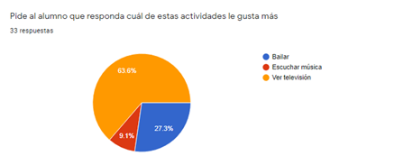

Anexo 3, p. 18 Respuestas sobre conflictos.

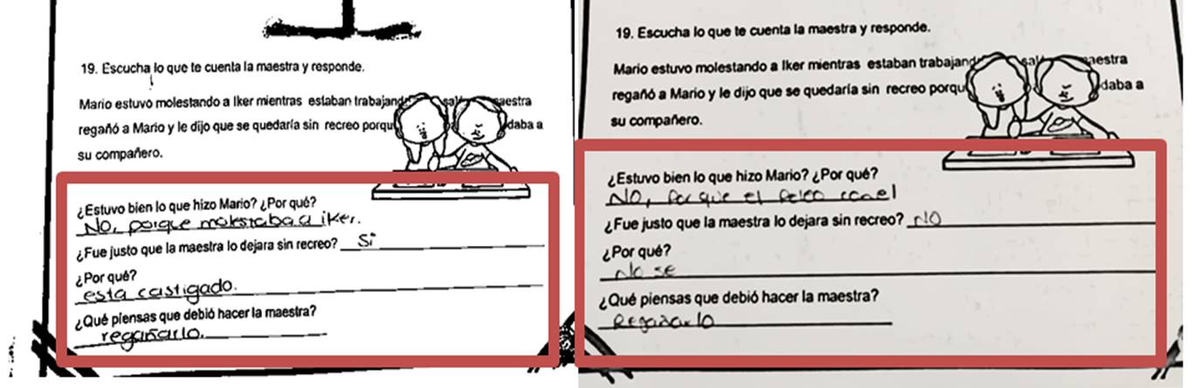

Anexo 4, p. 22. Respuestas sobre apoyo en el aprendizaje de los Campos de Formación Académica y Áreas de Desarrollo Personal y Social. 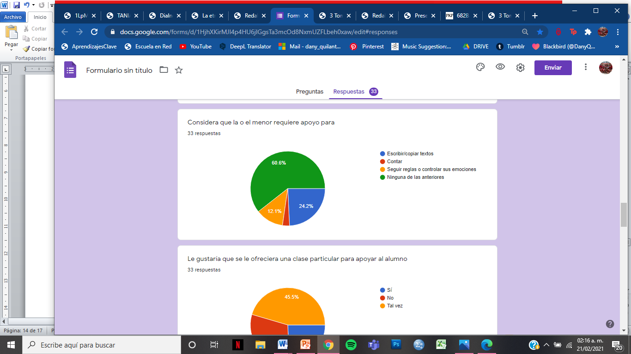

Anexo 5, p. 22. Respuestas sobre normas y valores que se deben reforzar.

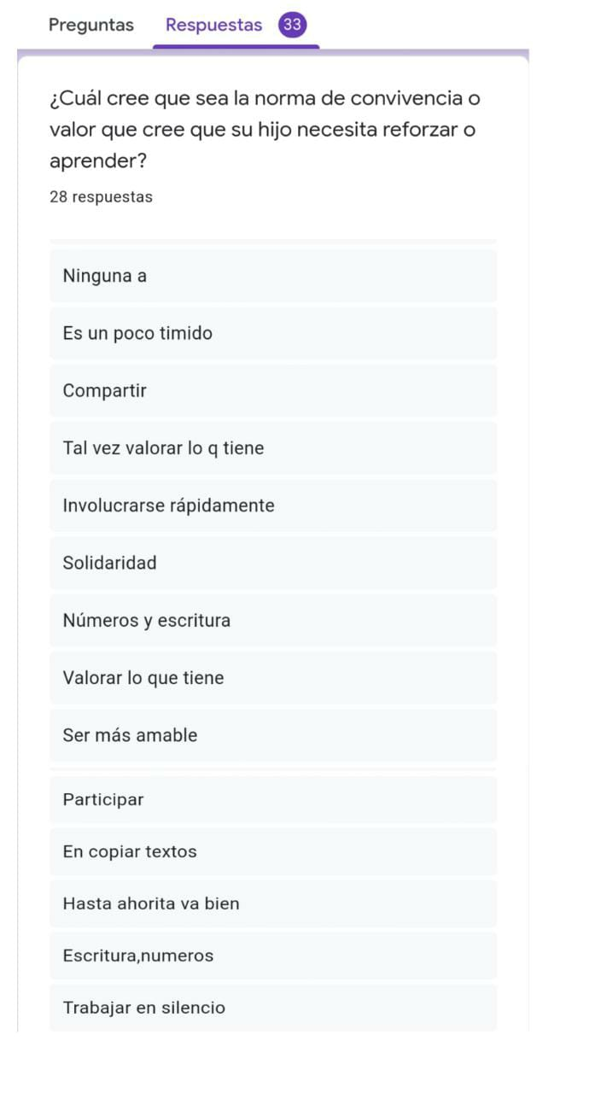

Anexo 6, p. 22. Respuestas sobre el proceso de crianza y educación.

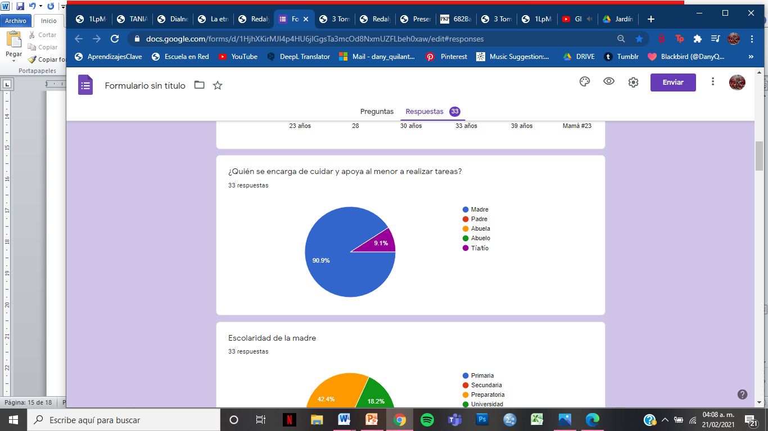

Anexo 7, p. 24. Rúbrica por niveles de desempeño que se utilizó para evaluar.

|  |  |  |  |
| --- | --- | --- | --- |
| **INDICADORES** | | | |
| R  REQUIERE APOYO  NI  No se observa progreso y requiere ayuda de un adulto. | B  BÁSICO  NII  Tiene un desempeño regular pero aún requiere el apoyo de un adulto. | S  SATISFACTORIO  NIII  No requiere apoyo para seguir indicaciones y su desempeño es el esperado. | D  DESTACADO  NIV  Se desempeña de una manera sobresaliente, autónoma y reflexiva. |

|  |  |  |  |  |
| --- | --- | --- | --- | --- |
| **Lunes:**  **Artes** | **Martes:**  **Pensamiento**  **matemático** | **Miércoles:**  **Lenguaje y comunicación** | **Jueves:**  **Pensamiento**  **Matemático** | **Viernes:** **Comprensión del Mundo Natural y Social** |
| **Organizador 1:**  Expresión artística | **Organizador 1:**  Forma, espacio y medida | **Organizador 1:**  Oralidad | **Organizador1:**  Forma, espacio y medida | **Organizador1:**  Mundo natural |
| **Organizador 2:**  Familiarización con los elementos básicos de las artes | **Organizador 2:**  Ubicación espacial | **Organizador 2:** Conversación | **Organizador 2:**  Figuras y cuerpos  geométricos | **Organizador 2:**  Exploración de la naturaleza |
| **Aprendizaje esperado:** Representa historias y personajes reales o imaginarios con mímica, marionetas, en el juego simbólico, en dramatizaciones y con recursos de las artes visuales. | **Aprendizaje esperado:**  Ubica objetos y lugares cuya ubicación desconoce, a través de la interpretación de relaciones espaciales y puntos de referencia. | **Aprendizaje esperado:** Expresa con eficacia sus ideas acerca de diversos temas y atiende lo que se dice en interacción con otras personas. | **Aprendizaje esperado:**  Construye configuraciones con formas, figuras y cuerpos geométricos. | **Aprendizaje esperado:** Experimenta con objetos y materiales para poner a prueba ideas y supuestos. |
| **Indicadores:**  -Representa una historia con sombras  -El collage esta acomodado de forma coherente  -Creatividad | **Indicadores:**  -Utiliza correctamente la flecha para ubicar un lugar  -Conoce las preposiciones de lugar (arriba,abajo,etc) | **Indicadores:**  -Identifica la evolución de los derechos en el tiempo.  -Reconoce la utilidad de los derechos.  -Marca correctamente los derechos que no pertenecen a una época. | **Indicadores**  -Utiliza figuras geométricas para construir otra configuración.  -Utiliza su creatividad e imaginación. | **Indicadores:**  -Representa gráficamente porque ocurre un fenómeno |

|  |  |  |  |  |  |  |  |  |  |  |  |  |  |  |  |  |  |  |  |  |  |
| --- | --- | --- | --- | --- | --- | --- | --- | --- | --- | --- | --- | --- | --- | --- | --- | --- | --- | --- | --- | --- | --- |
| Nombre | Lunes  cuento | | | | Martes  ubicación | | | | Miércoles  Derechos | | | | Jueves  Tangram | | | | Viernes  Experimento | | | | Observaciones |
| R | B | S | D | R | B | S | D | R | B | S | D | R | B | S | D | R | B | S | D |
| Almanza Leza Santiago. |  |  |  |  |  |  |  |  |  |  |  |  |  |  |  |  |  |  |  |  |  |
| Calderón Saucedo Brayan Aaron |  |  |  |  |  |  |  |  |  |  |  |  |  |  |  |  |  |  |  |  |  |
| Cardona Hernández Mia Isabella |  |  |  | ✔ |  |  | ✔ |  |  |  |  | ✔ |  |  | ✔ |  |  |  | ✔ |  | -Inventó una historia que decía: Era un águila que tenía mucha hambre y era amiga de un lobo que le ayudaba a conseguir comida y a ella le gustaba los caracoles y las serpientes. Realizó su cuento con siluetas de manos.  -sola realizó las siluetas de su cuento. Gran participación con los derechos, |
| Cardona Mata Alexa Guadalupe |  |  |  |  |  |  |  |  |  |  |  |  |  |  |  |  |  |  |  |  |  |
| Cardona Nuncio Arleth Yoaly |  |  |  | ✔ |  |  | ✔ |  |  |  | ✔ |  |  |  |  | ✔ |  |  | ✔ |  | Su cuento contaba con muchos dialogos y muchas sombras diferentes, grandes participaciones derechos, enseña rapido las tarjetas |
| Cardona Rodríguez Allison Yamileth |  |  |  |  |  |  |  |  |  |  |  |  |  |  |  |  |  |  |  |  |  |
| Casas García Ángel Esteban |  |  |  |  |  |  |  |  |  |  |  |  |  |  |  |  |  |  |  |  |  |
| Cortez Ramírez Aldo Damián |  |  |  | ✔ |  |  | ✔ |  |  |  |  | ✔ |  |  | ✔ |  |  |  |  |  | -Junto con su mamá hicieron un proyector de sombras y contaron su historia, Aldo tuvo un poquito de dificultad para recordar su historia pero pudo representarla muy bien y decir: Éste se llama Damian y le gustaban mucho las estrellas.  -Envió video nombrando las figuras y construyendo el modelo en el cual puso imaginación |
| Enríquez Vázquez Fernando |  |  |  |  |  |  |  |  |  |  |  |  |  |  |  |  |  |  |  |  |  |
| Flores Valdés Iker Alfredo |  |  |  |  |  | ✔ |  |  |  | ✔ |  |  |  | ✔ |  |  |  |  | ✔ |  | La mayoría de las ocasiones requiere el apoyo de un adulto para responder o para realizar sus actividades |
| Games García Miriam Isabel |  |  |  | ✔ |  |  |  | ✔ |  |  | ✔ |  |  |  | ✔ |  |  |  |  | ✔ | -Hizo más de lo esperado creo un video para representar su cuento, se ubica muy bien, noto que me equivoque. Miram con ayuda de su mamá hizo más de lo esperado, ella subió un video representado varias escenas de un cuento con sombras.  -Fue la unica que notó cuando me moví al lado equivocado con la canción |
| González Zavala Marco Antonio |  |  | ✔ |  |  |  |  | ✔ |  |  | ✔ |  |  |  |  |  |  |  |  |  | -Él aparenta haber disfrutado representar personajes con sombras. Hizo un proyector con dibujo de dinosaurios.  -enseña rápido las tarjetas |
| Guajardo Salas Iker Gael |  |  |  |  |  |  |  |  |  |  |  |  |  |  |  |  |  |  |  |  |  |
| Hernández Flores Daniela |  |  |  | ✔ |  |  |  |  |  |  | ✔ |  |  |  |  |  |  |  |  |  | --Representó su cuento con sombras.  -Observaba cada paso del experimento |
| López Pérez Luis Alberto |  |  |  |  |  |  | ✔ |  |  |  | ✔ |  |  |  | ✔ |  |  |  |  |  |  |

Anexo 8, p. 30. Video llamadas por salas de Facebook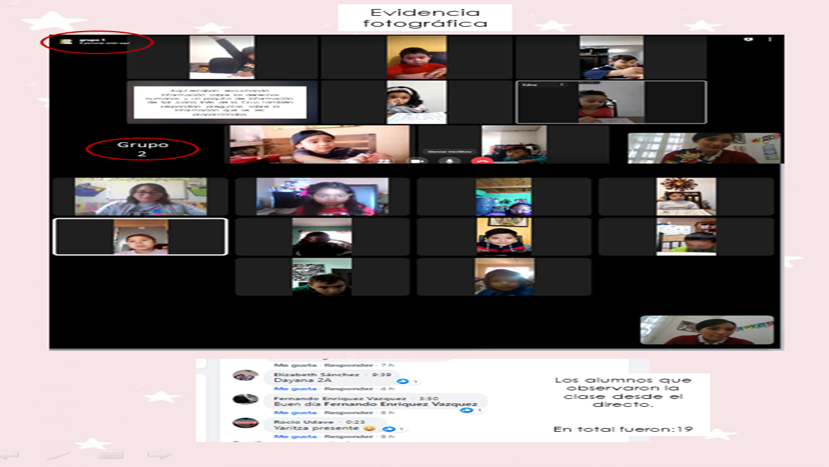

Anexo 9, p. 32. Títere de Sor Juana Inés de la Cruz

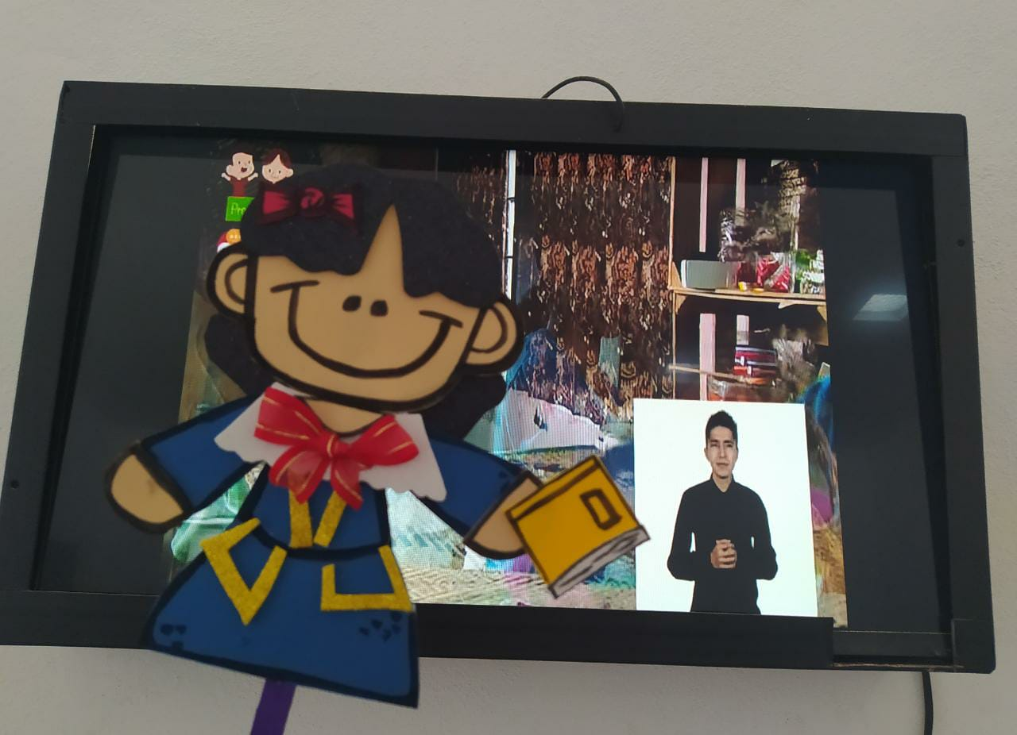

Anexo 10, p. 34. Cuaderno de evaluación continua.

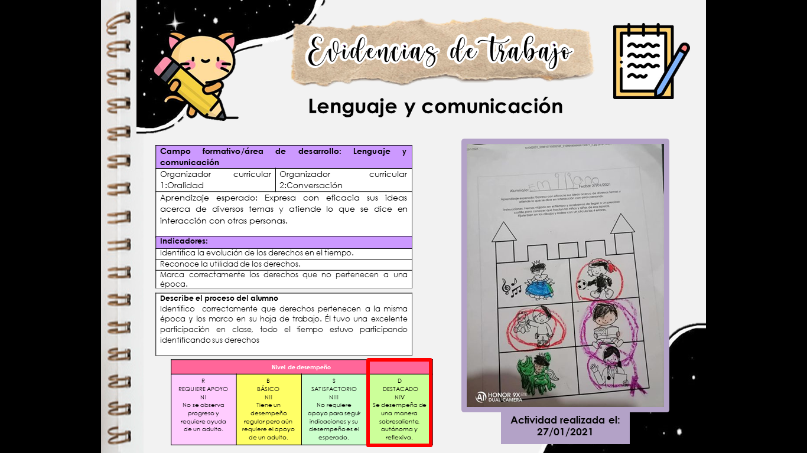

Anexo 11, p. 38. Portafolio de evidencias virtual.

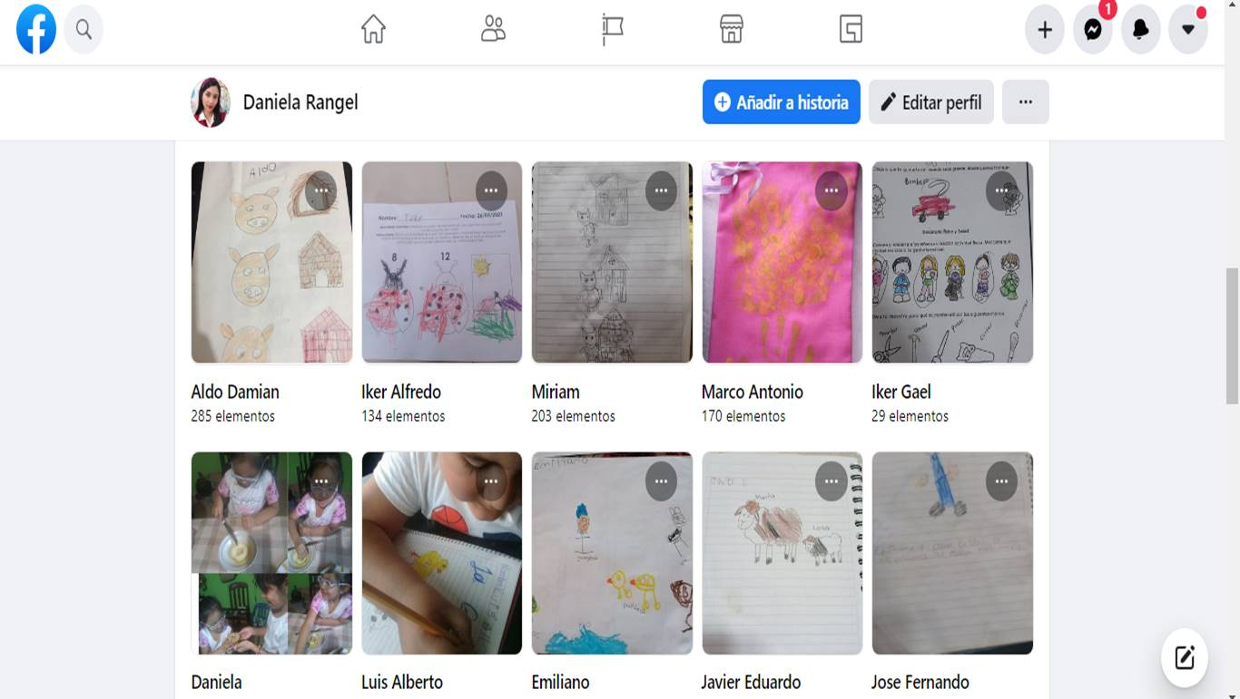

Anexo 12, p. 39. Evidencias de convivencia

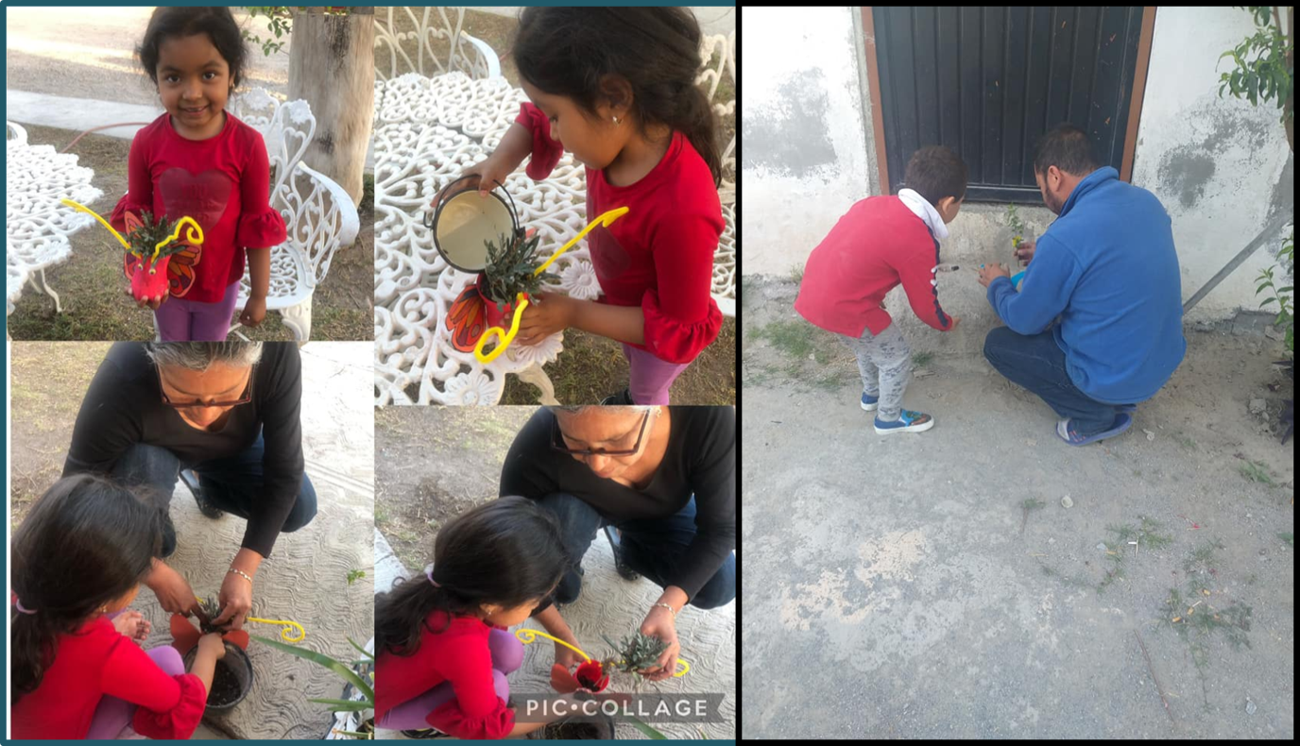

Anexo 13, p. 39. Familiares participando de forma activa.

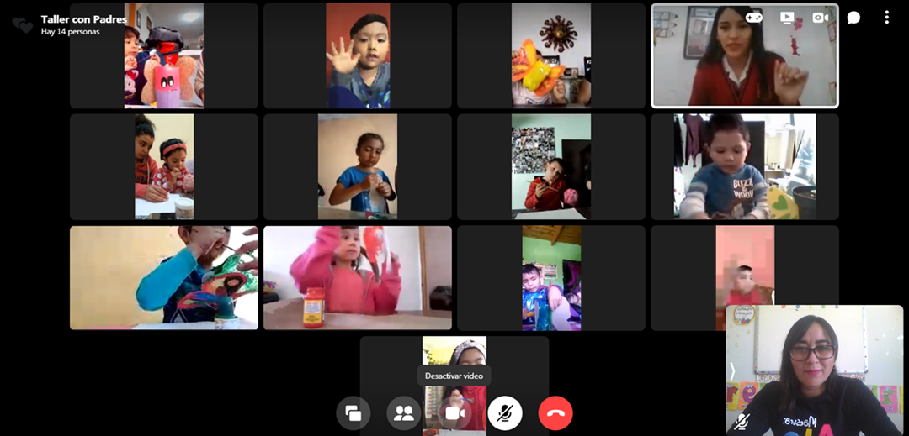

Anexo 14, p. 42. Sana convivencia familiar en donde reían y jugaban.

